EDITAL

Naviraí/MS, 06 de junho de 2022.

TOMADA DE PREÇO Nº. 006/2022
PROCESSO LICITATÓRIO Nº. 119/2022

1 PREÂMBULO

  - O MUNICÍPIO DE NAVIRAÍ-MS - por meio de sua Comissão Permanente de Licitação conforme Portaria nº. 387 de 16 de julho de 2021 e suas alterações pela Portaria 051 de 24 de janeiro de 2022, e 283 de 10 de maio de 2022, sito na Avenida Weimar Gonçalves Torres, nº 862, em Naviraí, Estado de Mato Grosso do Sul, pela presente torna público a realização de licitação, na modalidade TOMADA DE PREÇOS, tipo “Menor preço – GLOBAL” o que será processado e julgado em conformidade com os preceitos da Lei Federal nº. 8.666, de 21.06.93 e suas posteriores alterações, das Leis Complementares nº. 123/2006 e 147/2014, sob as seguintes condições:

  - A Abertura da sessão inicial do processo licitatório acontecerá na sala de reuniões da PREFEITURA MUNICIPAL DE NAVIRAÍ, no dia 29 de junho de 2022, às 08h00min.

  - No caso de impedimento da realização do Certame Licitatório naquela data, o certame ocorrerá no primeiro dia útil posterior ao fato que ensejou o impedimento da realização do Certame Licitatório, no mesmo horário.

1.4 - Em cumprimento a Lei Municipal n. 2.372/2021, as sessões públicas de licitação serão gravadas em áudio e vídeo e estarão disponibilizadas no site https://www.navirai.ms.gov.br/licitacao, por um período de 180 (cento e oitenta) dias.

- OBJETO DA LICITAÇÃO

  - Objeto da presente licitação é a CONTRATAÇÃO DE EMPRESA ESPECIALIZADA NA PRESTAÇÃO DE SERVIÇO DE ASSESSORIA, FISCALIZAÇÃO, CONSULTORIA, SUPERVISÃO, ASSISTÊNCIA EM PROJETO CIVIL E INFRAESTRUTURA, CONFORME TERMO DE REFERÊNCIA PARA A TENDER A GERÊNCIA DE PLANEJAMENTO E GESTÃO PÚBLICA DO MUNICÍPIO DE NAVIRAÍ-MS. PEDIDO DE SERVIÇO N°147/2022.

- CONDIÇÕES DE PARTICIPAÇÃO

  - Só poderão participar desta licitação, empresas do ramo pertinente ao objeto e que satisfaçam plenamente todas as condições do presente Edital e seus anexos.

  - A participação na licitação implica a integral e incondicional aceitação de todos os termos, cláusulas e condições deste Edital e de seus anexos, bem como as observâncias dos regulamentos administrativos e das normas técnicas e específicas aplicáveis ao caso, ressalvado o disposto no § 3º, do art. 41, da Lei n.º 8.666/93.

  - Não será permitida a participação de:

- Consórcios de empresa, qualquer que seja sua forma de constituição;

- Concordatárias ou em processo de falência, sob concurso de credores, em dissolução ou em liquidação;

- Que estejam em recuperação judicial em virtude da vigência da Lei n° 11.101/05;

- Que estejam com direito de licitar e contratar com o Município de Naviraí suspenso, ou que tenha sido declarada inidônea pela Administração Pública, no âmbito Federal, Estadual ou Municipal;

- Da qual tal servidor seja sócio, dirigente ou responsável técnico.

- DATA HORA, LOCAL E CONDIÇÕES PARA APRESENTAÇÃO DA DOCUMENTAÇÃO E PROPOSTA.

  - No dia e hora indicados no preâmbulo deste edital, os representantes credenciados das Proponentes deverão entregar, simultaneamente, á Comissão Permanente de Licitação, os documentos e as propostas, exigidos no presente Edital, em 02 (dois) envelopes fechados, distintos e numerados de “01” e “02” na forma seguinte:

ENVELOPE 01 – HABILITAÇÃO
Prefeitura Municipal de Naviraí - MS
Comissão Permanente de Licitação
TOMADA DE PREÇOS Nº. 006/2022
DATA DE ABERTURA: 29/06/2022
HORÁRIO: 8h
NOME COMPLETO DO LICITANTE

ENVELOPE 02 – PROPOSTA
Prefeitura Municipal de Naviraí - MS
Comissão Permanente de Licitação
TOMADA DE PREÇOS Nº. 006/2022
DATA DE ABERTURA: 29/06/2022
HORÁRIO: 8h
NOME COMPLETO DO LICITANTE

4.2 Os documentos exigidos no ENVELOPE 01 – HABILITAÇÃO- deverão ser apresentados em original, ou por cópia com autenticação procedida por tabelião, ou por servidor lotado na Gerência de Finanças da Administração Municipal de NAVIRAÍ – MS, ou ainda pela juntada da (s) folha (s) de órgão da imprensa oficial onde tenha(m) sido publicado(s).

4.3 Não serão consideradas as propostas que deixarem de atender, no todo ou em parte quaisquer das disposições deste edital, bem como aqueles manifestamente inexequíveis, presumindo-se como tais, as que contiverem preços vis ou excessivos.

4.4 Não serão admitidas, sob qualquer motivo, modificações ou substituições da proposta ou de quaisquer documentos, exceto aqueles previstos nas Leis Complementares 123/2006 e 147/14.

- CREDENCIAMENTO

5.1 O representante da Licitante deverá apresentar para credenciar-se, no dia, local e horário previsto no preâmbulo deste Edital, munido de:
a) Documento oficial com foto
b) Carta de Credenciamento (Anexo III)

    - Em se tratando de preposto/procurador deverá a carta de credenciamento ser acompanhada de procuração (documento em original ou por copia autentica).

- A procuração para o ato deverá ter reconhecimento de firma do representante legal da empresa.

  - Os documentos para o credenciamento citados nos subitens anteriores deverão ser apresentados em sobrecarta (FORA DOS ENVELOPES).
5.3 Para se manifestar nas fases do procedimento licitatório, a empresa licitante poderá credenciar apenas um representante.
5.4 Pessoas não credenciadas para o certame, não poderão se manifestar e nem responder pela (s) participante (s). Somente os representantes credenciados terão poder de manifesto.
5.5 A falta de credenciamento não inabilitará a Licitante, mas impedirá o seu representante de se manifestar e responder em nome desta.
- Paragrafo Único – Para o credenciamento de representante NÃO se exige a apresentação de CONTRATO SOCIAL. Porém a empresa que apresentar o documento no credenciamento NÃO estará dispensada de apresentar no item 6.1.1.1 (HABILITAÇÃO).
DA HABILITAÇÃO
6.1 A Habilitação para a participação nesta Tomada de Preços compreende:

6.1.1 Relativa à habilitação jurídica:
6.1.1.1 Registro comercial, no caso de empresa individual, ou Ato constitutivo, estatuto ou contrato social em vigor, devidamente registrado, em se tratando de sociedades comerciais, e no caso de sociedades por ações, acompanhado de documentos de eleição de seus administradores, ou Inscrição do ato constitutivo, no caso de sociedades civis, acompanhada de prova de diretoria em exercício, ou ainda Decreto de autorização, em se tratando de empresa ou sociedade estrangeira em funcionamento no País, e ato registro ou autorização para funcionamento expedido pelo órgão competente, quando a atividade assim exigir.

6.1.1.2 Certidão negativa de falência ou concordata, expedida pelo distribuidor ou distribuidores, se for o caso, da sede da pessoa jurídica, que esteja dentro do prazo de validade expresso na própria certidão. Caso não houver prazo fixado, a validade será de 60 (sessenta) dias;

6.1.1.3 Certificado de Inscrição Cadastral junto à Prefeitura Municipal de Naviraí – MS

6.1.1.4 A empresa que tiver interesse em realizar o cadastro de fornecedores junto à Prefeitura Municipal de Naviraí, poderá solicitar a relação de documentos via e-mail pelo endereço pregaonavirai@gmail.com, de segunda a sexta-feira, no horário que compreende das 8h às 11h das 13h às 17h.

6.1.1.5 As empresas que desejam realizar ou renovar o Cadastro de Fornecedor deverão entregar à Comissão de Cadastro de Fornecedores, toda a documentação necessária.

6.1.1.6 As reuniões da Comissão de Cadastro de Fornecedor para análise de documentos e emissão de certificados são realizadas as SEXTAS-FEIRAS, às 10h: 30min, para que a documentação seja analisada o protocolo da documentação deverá ser feita até o dia anterior em horário de expediente do órgão.

Paragrafo Único - As empresa que tiverem interesse em participar do presente certame, e eventualmente a sessão das sextas-feiras não atenderem o requisito temporal da legislação, as mesmas poderão ao tempo previsto em Lei, realizar o protocolo dos documentos e a Comissão fará sessão extraordinária para analise de documentos (Art. 22 §2º, Lei nº 8.666/93).

6.1.2 Relativa à qualificação técnica:
Em conformidade com o decreto presidencial n° 10.306, DE 2 DE ABRIL DE 2020 que estabelece a utilização do Building Information Modelling na execução direta ou indireta de obras e serviços de engenharia realizada pelos órgãos e pelas entidades da administração publica federal, no âmbito da Estratégia Nacional de Disseminação do Building Information Modelling - Estratégia BIM BR, instituída pelo Decreto n° 9.983, de 22 de agosto de 2019, encaminhamos as exigências para qualificação técnica.

a) Capacitação técnico-operacional: apresentação de um ou mais atestados de capacidade técnica, devidamente registrado no Conselho Regional de Engenharia e Agronomia — CREA e Conselho de Arquitetura e Urbanismo — CAU, fornecido por pessoa jurídica de direito publico ou privado devidamente identificada, em nome do licitante, relativo a execução de elaboração de projetos, relativos ao acompanhamento de convenio junto aos órgãos estaduais e federais, compatível em características, quantidades e prazos com o objeto da presente licitação, envolvendo as parcelas de maior relevância e valor significativo do objeto da licitação. Não serão aceitos atestados técnicos que apresentarem como contratante empresa do mesmo ramo da participante.
b) Prova de registro ou Inscrição da Empresa e de seus responsáveis técnicos junto ao Conselho Regional de Engenharia e Agronomia — CREA e Conselho de Arquitetura e Urbanismo — CAU, comprovando que os membros da equipe técnica pertencem ao quadro técnico da licitante.
c) Deverá ser apresentado curriculum da equipe técnica pertencente ao quadro técnico da licitante Conforme CERTIDÃO PESSOAL JURÍDICA junto ao Conselho Regional de Engenharia e Agronomia — CREA e Conselho de Arquitetura e Urbanismo — CAU, onde, no mínimo um membro da equipe técnica acima elencados deverão ter capacitação comprovada através da plataforma BIM (Building Information Modelling).
d) Os responsáveis técnicos e/ou membros da equipe técnica acima elencados deverão pertencer ao quadro permanente da empresa licitante, na data prevista para entrega da proposta, entendendo-se como tal, para fins deste certame, o sécio que comprove seu vinculo por intermédio de contrato social/estatuto social; o administrador ou o diretor; o empregado devidamente registrado em Carteira de Trabalho e Previdência Social; e o prestador de serviços com contrato escrito firmado com o licitante, com reconhecimento de firma de todas as partes.
e) A empresa especializada em assessoria e consultoria em arquitetura e engenharia, deverá apresentar atestado técnico que demonstre a execução de serviços de projetos executivos, contendo no mesmo projeto as especialidades em acordo com a plataforma BIM (Building Information Modelling).
- Comprovação da licitante, de que possui um quadro multidisciplinar composto por profissionais de nível superior devidamente registrados, pelas entidades competentes, para assumirem a coordenação técnica e/ou responsabilidade técnica dos serviços dentro das áreas abaixo especificadas:

PROFISSIONAL | ÁREA DE ATUAÇÃO
ARQUITETO | PROJETO ARQUITETÔNICO
ENGENHEIRO CIVIL | PROJETO ESTRUTURAIS DE FUNDAÇÕES, SUPERESTRUTURA E ESTRUTURA METÁLICA
ENGENHEIRO CIVIL | PROJETO HIDRÁULICO/ PROJETO ELÉTRICO EM BAIXA TENSÃO / ILUMINAÇÃO PUBLICA / PSCIP
ENGENHEIRO DE SEGURANÇA DO TRABALHO | FISCALIZAÇÃO
ENGENHEIRO/ARQUITETO | ORÇAMENTO E QUANTIFICAÇÃO
ENGENHEIRO CIVIL | INFRAESTRUTURA
- A licitante devera Comprovar sua capacidade técnico-operacional através de Atestado(s) fornecido(s) por pessoa jurídica de direito publico ou privado acompanhado da sua respectiva CAT (Certidão de Acervo Técnico) com emissão superior a 30 dias, Comprovando que a licitante (pessoa jurídica) e seu responsável técnico já executaram serviços de características semelhantes ao objeto da licitação, nas quantidades mínimas relacionadas no quadro abaixo, tidas como de maior relevância:

- Entende-se como parcelas de maior relevância do objeto da licitação:
I. ASSESSORIA / FISCALIZAÇÃO / CONSULTORIA / SUPERVISÃO / ASSISTÊNCIA EM PROJETOS CIVIL E INFRAESTRUTURA;
II. PROJETO / ORÇAMENTO / FISCALIZAÇÃO em obras similares a apresentada abaixo como demanda de projetos para a presente licitação:
OBRA | LOCAL | TOTAL
ESCOLAS | CONSTRUÇÃO ESCOLA MUNICIPAL | 1.500,00 M²
HOSPITAL | REFORMA E AMPLIAÇÃO HOSPITAL MUNICIPAL | 3.500,75M²
PRAÇAS | PRAÇAS | 2.000,00 M²
PAVIMENTAÇÃO ASFÁLTICA | PAVIMENTAÇÃO ASFÁLTICA E DRENAGEM DE ÁGUAS PLUVIAIS - DIVERSAS RUAS | 20.000,00 M²
RESTAURAÇÃO FUNCIONAL | RECAPE CBUQ | 80.000,00 M²
PONTE E GALERIA CELULAR | CONCRETO | 20,00 M
 | MADEIRA | 100,00 M
 | GALERIA CELULAR | 60,00 M

i) Será admitida, para fins de comprovação de quantitativo mínimo de 50% do serviço relacionados.

6.1.2.1 Certidão/Registro do Profissional pessoa física, que efetivamente atuará como Responsável Técnico da obra, no Conselho Regional de Engenharia, Arquitetura – CREA/CAU, caso o profissional indicado não esteja relacionado como responsável técnico da empresa perante os conselhos de CREA/CAU, a vinculação poderá ser comprovada com a apresentação de quaisquer um dos documentos apontados, deverá constar a função compatível com atividade de será desenvolvida:

- Carteira de Trabalho
- Previdência Social,
- Ficha de registro de empregado,
- Relação dos Trabalhadores da GFIP, somente a página aonde conste o nome do profissional.

- Caso prestador de serviço, através de:
- Contrato de prestação de serviço, regido pela legislação civil comum, que constem a indicação do cargo ou função técnica, com a descrição das atividades desenvolvidas ou as que serão desenvolvidas pelo profissional. Em caso de contrato com obrigação futura condicionada ao êxito no procedimento licitatório, deverá constar no contrato o reconhecimento firma de ambas as partes.

6.1.2.1.2 Atestado fornecido por Pessoa Jurídica de Direito Público ou Privado, com a(s) planilha(s) de serviço(s) devidamente registrado no CREA/CAU, acompanhado da Certidão de Acervo Técnico (CAT) comprovando que o a pessoa indicada para ser responsável técnico (s), já executou obras ou serviços compatíveis com os itens, relativos à parcela de maior relevância do objeto da licitação;

6.1.2.1.3 Somente será (ão) aceito (s) atestado (s) fornecido por pessoas jurídicas de direito público ou privado, devidamente certificados pelo CREA/CAU da região onde foram executados os serviços;
6.1.2.1.4 Atestados que tenham como responsável técnico por supervisão, coordenação, fiscalização, preposto, não serão considerados no cumprimento da exigência deste subitem 6.1.2.1.2.
6.1.2.1.5 Será considerado integrante do quadro permanente da licitante o profissional que for sócio, empregado de caráter permanente ou prestador de serviços da empresa.
6.1.2.2 Comprovação de vínculo empregatício com a licitante por qualquer um dos seguintes documentos:
- Caso sócio, a comprovação será por meio de contrato social/estatuto social, caso já tenha apresentado o documento em momento anterior esta dispensado de reapresenta-lo.

- Caso empregado permanente da empresa, através de qualquer um dos documentos relacionado:
- Carteira de Trabalho
- Previdência Social,
- Ficha de registro de empregado,
- Relação dos Trabalhadores da GFIP, somente a página aonde conste o nome do profissional.

- Caso prestador de serviço, através de:
- Contrato de prestação de serviço, regido pela legislação civil comum, que constem a indicação do cargo ou função técnica, com a descrição das atividades desenvolvidas ou as que serão desenvolvidas pelo profissional. Em caso de contrato com obrigação futura condicionada ao êxito no procedimento licitatório, deverá constar no contrato o reconhecimento firma de ambas as partes.

6.1.3. Relativa à qualificação econômico-financeira:

6.1.3.1 Deverá apresentar também no Envelope de nº 01 - Habilitação, o que segue:

6.1.3.1.1 Balanço Patrimonial e Demonstrações Contábeis do último exercício social, já exigíveis e apresentados na forma da lei, que comprovem a boa situação financeira da empresa, vedada a sua substituição por balancetes ou balanços provisórios, podendo ser atualizados, quando encerrados há mais de 3 (três) meses da data da apresentação da proposta, tomando como base a variação ocorrida no período, do IGP-M/FGV ou de outro indicador que o venha substituir.

6.1.3.1.2Serão considerados aceitos como na forma da lei o Balanço Patrimonial e Demonstrações Contábeis assim apresentados:

a) Para sociedades regidas pela Lei n° 6.404/76, alterada pelas Leis nºs 8.021/1990, 9.457-1997 e 10.303/201 (sociedade anônima), cópia autenticada da publicação do Balanço em Diário Oficial ou jornal de grande circulação da sede do Licitante.

b) Para sociedades por cota de responsabilidade limitada (LTDA), cópias autenticadas e devidamente registradas das atas de reunião ou assembleia que tiveram aprovado o balanço patrimonial, nos termos da Lei nº 10.406/02.

c) Para as demais sociedades, cópias legíveis e autenticadas das páginas do Livro Diário, onde foram transcritos o Balanço Patrimonial e a demonstração do resultado do último exercício social, com os respectivos termos de abertura e encerramento registrados na Junta Comercial ou órgão equivalente.

d) Para as sociedades criadas no exercício em curso, Demonstrações Contábeis envolvendo seus direitos, obrigações e patrimônio líquido relativo ao período de sua existência.

Paragrafo único – Observado Instrução Normativa RFB nº 2.023, de 28 de Abril de 2021.

6.1.3.1.3 A comprovação da boa situação econômico-financeira da Licitante será demonstrada com base nos seguintes parâmetros: Índices de Liquidez Geral (LG), Solvência Geral (SG) e Liquidez Corrente (LC) igual ou maiores que 1 (um), resultante da aplicação das fórmulas a seguir:

LG = Ativo Circulante + Realizável a Longo Prazo
Passivo Circulante + Exigível a Longo Prazo

SG = Ativo Total_________________
Passivo Circulante + Exigível a Longo Prazo

LC = _Ativo Circulante
Passivo Circulante

6.1.3.1.4 APRESENTAR As fórmulas deverão, estar devidamente aplicadas em memorial de cálculos juntado ao balanço, como mencionado no item 6.1.3.1.3, assinadas pelo técnico contábil ou contabilista responsável, devidamente registrado no CRC.

6.1.3.1.5 Se necessária à atualização do balanço e do capital social, deverá ser apresentado, juntamente com os documentos em apreço, o memorial de cálculo correspondente.

6.1.3.1.6 A empresa licitante será inabilitada se não atingir os índices acima, conforme demonstração das fórmulas, que devem ser apresentadas em documento anexo ao balanço patrimonial e devidamente assinado por técnico competente.

6.1.3.2 Todas as Licitantes deverão apresentar dentro do envelope nº 1 – Habilitação, os documentos especificados abaixo para a participação nesta Tomada de Preços, devendo ser entregue na ordem a seguir indicada, a fim de permitir maior rapidez na conferência e exame correspondentes:

6.1.3.2.1 Declaração assinada por quem de direito, por parte da Licitante, de que não emprega mão-de-obra de menores de 18 (dezoito) anos, em cumprimento ao disposto no inciso XXXIII do art. 7º da Constituição Federal e na Lei 9.854/99, de 27/10/99, publicada D.O.U de 28/10/99, conforme modelo constante do Anexo VI, deste Edital.

6.1.3.2.2 Declaração de que não há fato impeditivo de participar de licitações ou de contratar com qualquer órgão da Administração Pública, obrigando-se a informar a superveniência de ocorrências posteriores, conforme modelo constante do Anexo VII, deste Edital.

6.1.3.2.3 Declaração conhecimento e aceitação do teor do edital, conforme modelo constante no Anexo VIII, de que concorda integralmente e sem restrições, com todas as condições impostas por este processo licitatório;

6.1.3.2.4 O licitante que se enquadra em microempresa, ou empresa de pequeno porte que desejar usufruir do regime diferenciado e favorecido disciplinado na Lei Complementar nº 123/06, deverá apresentar a seguinte documentação:

- Em se tratando de Microempresas e Empresas de Pequeno Porte deverão comprovar seu enquadramento em um dos regimes, mediante a apresentação da Certidão expedida pela Junta Comercial ou pelo Registro Civil das Pessoas Jurídicas de seu domicílio, conforme o caso, segundo disposição do art. 8º da Instrução Normativa do Departamento Nacional de Registro do Comércio – DNRC n° 103 de 30.04.2007, que esteja dentro do prazo de validade expresso na própria certidão. Caso não houver prazo fixado, a validade será de 60 (sessenta) dias.

- Declaração firmada pelo representante legal da empresa, de não haver nenhum dos impedimentos previstos nos incisos do § 4º do Artigo 3º da Lei Complementar nº. 123/06, com data de emissão não superior a 30 (trinta) dias da abertura da licitação. Anexo V

6.1.4 Relativos à regularidade fiscal:

- Comprovante de Inscrição no Cadastro Nacional de Pessoa Jurídica (CNPJ)

- Certidão Conjunta Negativa ou Certidão Conjunta Positiva com Efeito de Negativa de Débitos relativos aos Tributos Federais e à Dívida Ativa da União, abrangendo às Contribuições Sociais, de acordo com a Portaria MF 358, de 05 de setembro de 2014.

- Certidão Negativa de Débitos ou Certidão Positiva com Efeito de Negativa de Débitos de Tributos Estaduais;

- Certidão Negativa de Débitos ou Certidão Positiva com Efeito de Negativa de Débito Municipal da sede do licitante;

- Prova de regularidade relativa ao Fundo de Garantia por Tempo de Serviços (FGTS);

- Certidão Negativa de Débitos ou Certidão Positiva com Efeito de Negativa de Débito Trabalhistas - CNDT;

6.1.4.6 As microempresas e empresas de pequeno porte deverão apresentar toda documentação exigida para efeito de comprovação de regularidade fiscal, mesmo que esta apresente alguma restrição (art. 43 da Lei Complementar nº 123/2006).

6.1.4.7 Havendo alguma restrição na comprovação da regularidade fiscal, será assegurado o prazo de 05 (cinco) dias úteis, cujo tempo inicial corresponderá ao momento em que a proponente for declarada a vencedora do certame, não prorrogáveis por parte desta Administração, para regularização e apresentação da documentação.

6.1.4.8 A não regularização da documentação, no prazo previsto no subitem “6.1.4.7”, implicará decadência do direito à contratação, sem prejuízo das sanções previstas no artigo 81 da Lei nº 8.666/93, sendo facultado a esta Administração convocar as remanescentes, na ordem de classificação, para a assinatura do contrato ou, revogar a licitação.

6.2 DAS DISPOSIÇÕES GERAIS DA HABILITAÇÃO

6.2.1 Todos os documentos apresentados para habilitação deverão estar em nome da Licitante, e com número do CNPJ e endereço respectivo:

a) se a Licitante for a matriz, todos os documentos deverão estar em nome da matriz;

b) se a Licitante for a filial, todos os documentos deverão estar em nome da filial;

c) serão dispensados da filial aqueles documentos que, pela própria natureza, comprovadamente, forem emitidos somente em nome da matriz, quando estes deverão ser apresentados;

d) os atestados de capacidade técnica/responsabilidade técnica poderão ser apresentados em nome e com CNPJ da matriz e/ou da (s) filial (ais) da Licitante.

6.2.2 Os documentos exigidos nesta Tomada de Preços poderão ser apresentados em original, por qualquer processo de cópia autenticada em Cartório ou por membro da Comissão Permanente de Licitação ou publicação em órgão da imprensa oficial, observando-se o seguinte:

- Serão aceitas somente cópias legíveis;

- Não serão aceitos documentos cujas datas estejam ilegíveis ou rasuradas.

7 PROPOSTA

7.1 A proposta contida no Envelope nº 2 – Proposta de Preços deverá ser apresentada na forma e requisitos indicados a seguir:

7.1.1 Ser apresentada em formulário que contenha a identificação da empresa licitante, digitadas em 01 (uma) via, em língua portuguesa, com clareza, sem emendas, rasuras ou entrelinhas, contendo razão social, CNPJ e endereço com CEP, endereço eletrônico, e-mail (se houver), números de telefone e fax da empresa.

7.1.2 Apresentar formulário devidamente preenchido conforme Planilha Anexo III A;

7.2 A apresentação da proposta implica em submissão integral e irretratável das condições estabelecidas na Lei nº 8.666/93, no presente Edital, bem como aos regulamentos administrativos e normas gerais aplicáveis.

7.3 O valor máximo estimado para a execução total do objeto deste Edital é de R$ 684.853,74 (seiscentos e oitenta e quatro mil oitocentos e cinquenta e três reais e setenta e quatro centavos).

8 PROCESSO DE JULGAMENTO DA LICITAÇÃO

8.1 No local, dia e hora estabelecidos neste Edital, a Comissão Permanente de Licitação receberá os envelopes “01” e “02” na Sala de Licitações da Prefeitura Municipal de Naviraí/MS.

8.2 Na fase de habilitação preliminar, após o exame acurado da documentação, não havendo intenção recursal e com desistência expressa do prazo recursal por todos os licitantes, o presidente da Comissão Permanente de Licitação, poderá nesse caso específico, proceder à abertura da proposta das empresas habilitadas, dando conhecimento aos presentes do teor das mesmas. Caso haja intenção das empresas em recorrerem nesta fase, não será procedida a abertura das propostas acima mencionadas, devendo a sessão ser suspensa, concedendo o prazo recursal de Lei, e então será designada nova data para reunião de abertura dos aludidos envelopes das propostas, devendo constar em ata circunstanciada;

8.3 Os recursos referentes à fase de habilitação e de julgamento das propostas, bem como nos casos de revogação ou anulação da licitação, deverão ser interpostos sob pena de preclusão, dentro do prazo de 05 (cinco) dias úteis a contar da intimação do ato ou lavratura da ata.

8.4 À Comissão Permanente de Licitação Competirá:

- Examinar os documentos apresentados pelas empresas concorrentes e oferecê-los a rubrica dos licitantes presentes ao ato;

- Inabilitar ou desqualificar qualquer licitante que deixar de atender quaisquer exigências referentes a documentação solicitada neste Edital;

- Verificar se as propostas atendem as condições estabelecidas neste edital;

- Rubricar as propostas, lê-las e oferecê-las a rubrica dos representantes dos presentes ao ato;

- Fazer constar dos envelopes contendo a propostas, rubrica dos concorrentes e da Comissão Permanente de Licitação;

- Lavrar Ata circunstanciada das reuniões, ler, assinar e colher as assinaturas dos representantes dos licitantes presentes ao ato;

- Desclassificar as propostas que não satisfaçam as exigências deste edital, no todo ou em parte, bem como as propostas com preços excessivos ou manifestamente inexequíveis, nos termos do artigo 48, inciso I e II da Lei 8.666/93;

8.5 CRITÉRIOS DE JULGAMENTO:

8.5.1 Para julgamento, da presente Tomada de Preços, atendidas as condições deste edital, considerar-se-á vencedora, a empresa que apresentar “menor valor”, valor que será obtido pela soma dos produtos dos quantitativos pelos respectivos preços unitários propostos para cada fase e que será considerado como valor contratual a preços iniciais, em cumprimento ao disposto no inciso “I” do artigo 45 da Lei 8.666/93;

8.6 CRITÉRIO DE DESEMPATE:

8.6.1 Para a aplicação dos Art. 44 e 45 da Lei Complementar nº 123/06, será observado:

- Será assegurada preferência de contratação para as microempresas e empresas de pequeno porte, entendendo-se por empate aquela situação em que as propostas apresentadas pela microempresa e empresa de pequeno porte sejam iguais ou até 10% (dez por cento) superiores a proposta melhor classificada apresentada por empresa que não estiver amparada por esta lei complementar;

- A microempresa ou empresa de pequeno porte mais bem classificada terá a oportunidade de apresentar nova proposta de preços no prazo máximo de 24 (vinte e quatro) horas após a notificação por parte do Presidente da CPL, sob pena de preclusão;

- Não ocorrendo à contratação da microempresa ou empresa de pequeno porte, na forma da alínea anterior, serão convocadas as MEs ou EPPs remanescentes, na ordem classificatória, para o exercício do mesmo direito;

- No caso de equivalência de valores apresentados pelas microempresas e empresas de pequeno porte que se enquadrem no disposto na alínea “b”, será realizado sorteio entre elas para que se identifique àquela que primeiro poderá apresentar a melhor oferta;

- Na hipótese da não contratação nos termos previstos na alínea “b”, o objeto licitado será adjudicado em favor da proposta originalmente vencedora do certame.

8.7 Em caso de absoluta igualdade de condições entre duas ou mais propostas de empresas que não se enquadrem como micro empresa e empresa de pequeno porte, será a licitação decidida por sorteio, nos termos do parágrafo 2º do Artigo 45 da Lei 8.666/93.

9 PRAZOS DE INÍCIO E EXECUÇÃO DE SERVIÇOS

9.1 O prazo para a realização do objeto desta licitação será de 12 (doze) meses contados da data de expedição da Ordem de Serviços, podendo ser prorrogado por igual período, desde que haja interesse entre as partes e nos termos da Lei nº. 8.666/93;
9.2 O prazo de vigência do Contrato a ser firmado com a adjudicatária será de 12 (doze) meses a contar da data da sua assinatura, podendo ser prorrogado por igual período, desde que haja interesse entre as partes e nos termos da Lei nº. 8.666/93;
9.3 Os serviços só poderão ser iniciados após o recebimento da Ordem de Serviços emitida pela Gerência de Obras e deverão ser entregues nas instalações do Município de Naviraí, podendo ser executados na sede da contratada, dentro dos prazos estipulados;
a) A contratada obriga-se a iniciar a execução dos serviços objeto deste instrumento no prazo máximo de 30 (trinta) dias após a ordem de serviço da assinatura do instrumento contratual.
b) A contratada se obriga a responder os questionamentos recebidos pela Comissão de Licitação, impugnações e/ou recursos dentro dos prazos estabelecidos na lei nº. 8.666/93.

10 NATUREZA E FORMA DE EXECUÇÃO DOS SERVIÇOS

10.1 As Normas, Manuais, Instruções e Especificações vigentes na ABNT (Associação Brasileira de Normas Técnicas) deverão ser obedecidas. Qualquer alteração na sistemática por elas estabelecida com as respectivas justificativas será submetida à consideração da Administração Municipal, a quem caberá decidir a orientação a ser adotada.

10.2 Todo pessoal da contratada deverá possuir habilitação e experiência para executar adequadamente os serviços que lhes forem atribuídos.

10.3 Qualquer empregado da firma, ou de qualquer subcontratada, que na opinião da fiscalização não executar o seu trabalho de maneira correta e adequada, deverá, mediante solicitação por escrito da fiscalização, ser afastado imediatamente pela contratada.

10.4 A empresa contratada deverá fornecer equipamento adequado de modo a atender ás exigências dos serviços e produzir a quantidade e qualidade satisfatória dos mesmos. A fiscalização poderá ordenar remoção e exigir a substituição de qualquer equipamento não satisfatório.

10.5 A execução dos serviços será acompanhada e fiscalizada pelos membros da Gerência de Obras e Gerência de Planejamento e Gestão Pública, ou por outra(s) pessoa(s) autorizada(s) pelo CONTRATANTE, os quais terão as atribuições determinadas na Lei nº 8666/93 e alterações posteriores, cabendo-lhes:

a) Solicitar a execução dos serviços mencionados;
b) Supervisionar a execução dos serviços, garantindo que todas as providências sejam tomadas para regularização das falhas ou defeitos observados;
c) Fazer o aceite ou rejeição dos serviços que estiverem em desacordo com o especificado;

10.6 As determinações e as solicitações formuladas pelo representante do CONTRATANTE, encarregado da fiscalização do contrato, deverão ser prontamente atendidas pela CONTRATADA, ou nesta impossibilidade, justificadas por escrito.

- 7 A CONTRATANTE, por intermédio dos designados, se reserva o direito de rejeitar, no todo ou em parte, os serviços contratados, prestados em desacordo com o presente instrumento, com a proposta de preço da CONTRATADA.

10.8 Para a aceitação do objeto, os responsáveis pelo acompanhamento e fiscalização dos serviços, observarão se a CONTRATADA cumpriu todos os termos constantes e seus anexos, bem como de todas as condições impostas no intrumento contratual. Os serviços serão considerados concluídos após o término total de todas as exigência do Termo de Referência ( ANEXO I ).

10.9 Durante todo o trabalho deverá existir o acompanhamento de profissional(ais) tecnicamente habilitados. Será obrigatório o uso de Equipamentos de Proteção Individual (EPIs) por todos os operários, de acordo com a norma regulamentadora do Ministério do Trabalho e do Emprego, NR 6 - Equipamento de Proteção Individual - EPI, para os serviços de fiscalização.

- PAGAMENTO

11.1 - O pagamento será efetuado, no prazo máximo de até 30 (trinta) dias mediante apresentação da Nota Fiscal, após encaminhamento do boletim de medição referente a prestação dos serviços contratados.

11.2- O pagamento referente à prestação de serviço de Assessoria, Projetos e Fiscalização, deverá ocorrer conforme apresentação de projetos, vistoria e assessoria por m² (metro quadrado) conforme proposta de preço.

  - - As Notas Fiscais correspondentes serão discriminativas, constando o número do contrato a ser firmado, acompanhadas de relatório dos serviços executados.
11.4 - O pagamento de cada medição será efetuado após comprovação pela CONTRATADA de que se encontra em dia com suas obrigações para com o sistema de seguridade social, mediante a apresentação das Certidões Negativas de Débitos como INSS e FGTS, observando que o INSS referente a cada nota fiscal emitida será retido; apresentar ainda a CNDT junto a Justiça do Trabalho, Certidão Estadual e Municipal;

12 RECURSO ORÇAMENTÁRIO

12.1 Os recursos financeiros para o cumprimento das obrigações constantes neste edital serão oriundos de recursos próprios, sendo que as despesas decorrentes da execução do objeto da presente licitação correrão a cargo das seguintes dotações orçamentárias:

- GERÊNCIA DE PLANEJAMENTO E GESTÃO PÚBLICA – DOTAÇÃO ORÇAMENTÁRIA: 01.13.04.122.0517.2.070-33.90.35.00.00 (R 5198).

13 PREÇOS E DO REAJUSTE

13.1 Os preços serão fixos e irreajustáveis, exceto se por algum motivo devidamente justificado, o serviço ultrapassar 12 (doze) meses subsequente a apresentação da proposta, poderá ser reajustada de acordo com o artigo 40, inciso XI, bem como no art. 55, inc. III da Lei 8.666/93.

13.2 Caso ocorra à variação nos preços, o contratado deverá solicitar formalmente a Administração Municipal, devidamente acompanhada de documentos que comprovem a procedência do pedido.
14 DO CONTRATO

14.1 - No ato da assinatura do Contrato deverá ser apresentado curriculum da equipe técnica pertencente ao quadro técnico da licitante conforme CERTIDÃO PESSOAL JURÍDICA junto ao Conselho Regional de Engenharia e Agronomia – CREA e Conselho de Arquitetura e Urbanismo – CAU, onde, no mínimo um membro da equipe técnica acima elencados deverão ter capacitação comprovada através da plataforma BIM (Building Information Modelling) e PLATAFORMA SICONV/PLATAFORMA + BRASIL.

14.2
As obrigações decorrentes desta licitação, a serem firmadas entre a Administração Municipal e a licitante vencedora, serão formalizadas através de Contrato, observando-se as condições estabelecidas neste Edital, seus Anexos, na legislação vigente e na proposta do licitante vencedor.
14.2.1 A adjudicatária terá o prazo de 03 (três) dias úteis após a convocação, para assinar o contrato e para apresentar os documentos mencionados no item 14.1, ficando condicionada a assinatura do contrato a análise dos documentos pela gerência de obras.
14.2.2 A Administração Municipal convocará formalmente através de publicação no Diário Oficial dos Municípios (Assomasul) a licitante vencedora para assinar o contrato. O representante da empresa convocada deverá comparecer dentro do prazo de 03 (três) dias úteis, contados a partir da publicação, para assinatura do referido documento.
14.3 O prazo estipulado no subitem 14.2.1 e 14.2.2 poderá ser prorrogado uma vez, por igual período, quando solicitado pela licitante vencedora, durante o seu transcurso e desde que ocorra motivo justificado aceito pela Administração Municipal.
14.4 A Administração Municipal poderá, quando a convocada não assinar o Contrato no prazo e condições estabelecidas neste Edital, convidar as demais proponentes classificadas, seguindo a ordem de classificação, para fazê-lo em igual prazo e nas mesmas condições propostas pela primeira classificada, ou revogar a licitação independentemente da cominação do art. 81 da Lei n.º 8.666/93.
14.5 A empresa contratada fica obrigada a aceitar, pelos mesmos preços e mesmas condições de contrato, os acréscimos ou supressões dos serviços até o limite de 25% (vinte e cinco por cento) do valor inicial atualizado do contrato, conforme dispõe o parágrafo 1º do art. 65 da Lei 8.666/93;
14.6 As alterações do valor do contrato decorrente de modificação dos quantitativos previstos, revisão de preços, bem como as prorrogações de prazos, serão formalizados por lavratura do Termo de Aditamento;
15 DAS PENALIDADES:

15.1 O atraso injustificado na execução da obra sujeitará o contratado à multa de mora, de acordo com os seguintes percentuais, garantida prévia defesa:
- De 0,3% (três décimos por cento) ao dia sobre o valor do contrato, quando o adjudicatário, sem justa causa, cumprir a obrigação assumida com atraso de até 30 (trinta) dias após o prazo estabelecido;
- De 0,7% (sete décimos por cento) ao dia, sobre o valor do contrato, quando o adjudicatário, sem justa causa, cumprir com a obrigação assumida, com atraso superior a 30 (trinta) dias do prazo estabelecido;

Parágrafo único; as multas previstas neste item serão calculadas considerando-se os dias consecutivos a partir do dia útil imediatamente.
15.2 Pela inexecução total ou parcial do contrato a Administração Municipal de Naviraí, poderá garantida prévia defesa, aplicar ao contratado as seguintes sanções:
- Advertência;
- Multa;

- De 5% (cinco por cento) sobre o valor do contrato, quando o adjudicatário recusar retirar ou aceitar o instrumento de contrato ou equivalente, caracterizando o descumprimento total das obrigações assumidas na forma do art. 81 da Lei 8.666/93;
- De 10% (dez por cento), sobre o valor dos serviços não realizados, após a rescisão do contrato, por ter o adjudicatário cumprido apenas parcialmente a obra;
- De 10% (dez por cento), sobre o valor do contrato e cancelamento da Nota de Empenho, quando decorridos 30 (trinta) dias de inadimplemento e caracterizada a recusa ou impossibilidade do adjudicatário em executar a obra;

Parágrafo único: - A multa prevista na alínea “c” deste item incidirá ainda nos casos em que o adjudicatário, sem motivo de força maior ou caso fortuito, devidamente comprovado, solicitar o cancelamento antes ou depois de decorridos 30 (trinta) dias de atraso.
- Suspensão do direito de participar de licitações com a administração pelo prazo de 02 (dois) anos;
- Declaração de inidoneidade para licitar ou contratar com a administração pública;

Parágrafo único: Declarar-se inidôneo o adjudicatário que, sem justa causa, não cumprir as obrigações assumidas, praticando a juízo da administração falta grave, revestida de dolo.
15.3 As sanções previstas nos incisos III e IV do item 16.2 poderão também ser aplicadas ao adjudicatário que:
  - Tenha sofrido condenação definitiva por praticar por meios dolosos, fraude fiscal no recolhimento de quaisquer tributos.
  - Tenha praticado atos ilícitos visando frustrar os objetivos da licitação;
  - Demonstre não possuir idoneidade para contratar com a administração em virtude de atos ilícitos praticados.

15.4 As sanções previstas nos incisos I, III e IV do item 16.2, poderão ser aplicadas juntamente com a do inciso II do mesmo item, facultada a defesa prévia do interessado, no respectivo processo, no prazo de 05 (cinco) dias úteis e serão aplicadas pela autoridade competente.
15.5 As multas poderão ser descontadas do pagamento eventualmente devido pela administração ou na impossibilidade de ser feito o desconto, recolhidas pelo adjudicatário em agência bancária credenciada pela Prefeitura para tais fins, ou quando for o caso, cobrado judicialmente.
16 DA RESCISÃO CONTRATUAL
16.1 A Administração Municipal de Naviraí - MS poderá rescindir o contrato nas hipóteses previstas nos artigos 77 aos 80 da Lei 8.666/93, desde que, formalmente justificada e assegurada o direito ao contraditório, e ampla defesa, sujeitando-se a Contratada às consequências determinadas pelo art. 80 desse mesmo diploma legal, sem prejuízo das demais sanções estabelecidas neste Edital.
17 IMPUGNAÇÃO E ESCLARECIMENTO NOS EDITAIS DO MUNICÍPIO DE NAVIRAÍ/MS
17.1 Conforme disposto no Decreto Municipal nº. 24, de 03 de Abril de 2014, sobre a regulamentação de impugnação e esclarecimento dos editais do Município de Naviraí/MS, em se tratando de modalidade de licitação prevista na Lei 8666/93, regulamentam que:

- Qualquer cidadão pode impugnar por irregularidades o ato convocatório de licitação, se protocolizar o pedido até 05 (cinco) dias úteis antes da data fixada para abertura e recebimento dos envelopes de habilitação e proposta;

17.2 Decairá do direito de impugnar os termos do edital de licitação perante a administração o licitante que não fizer até o 2º (segundo) dia útil que anteceder a abertura e recebimento dos envelopes de habilitação e proposta;

17.3 A impugnação não terá efeito de recurso;

17.4 O licitante deverá juntar cópia do contrato social como forma de comprovar que atende o objeto do edital.

17.5 A administração não tem prazo para responder ao licitante. No entanto, se a impugnação for considerada procedente, a licitação poderá ser suspensa e o edital republicado com as devidas alterações.

17.6 E considerado protocolizado quando o documento ou AR é recebido por servidor do Paço Municipal. Durante o período pandêmico por exceção ao Decreto, serão aceitos via e mail (licitacaonavirai@gmail.com) desde que avisado ao Núcleo de Licitação e Contratos por telefone (67) 3409-1500 o envio dos mesmos.

18 DISPOSIÇÕES GERAIS

18.1 A Autoridade competente fica reservada o direito de anular a presente Licitação em caso de irregularidade ou revogá-la por Conveniência Administrativa, desde que por despacho fundamentado, sem que caiba aos licitantes, direito a qualquer reclamação ou indenização.
18.2 O contratado é responsável pelos danos causados diretamente ao contratante ou a terceiros, decorrente de sua culpa ou dolo na execução do contrato, não excluindo ou reduzindo esta responsabilidade à fiscalização ou acompanhamento pelo órgão interessado.
18.3 O recurso deverá ser dirigido ao Presidente da Comissão Permanente de Licitação e entregue, mediante protocolo, no seguinte endereço:
Ao Presidente da Comissão Permanente de Licitação
Prefeitura Municipal de Naviraí - MS
Avenida Weimar Gonçalves Torres, 862
Centro – CEP 79950-000
Naviraí/MS

18.4 O recurso referente à fase de habilitação terá efeito suspensivo.
18.5 Não será considerado o recurso interposto fora do prazo, ou que não tenha sido protocolado, ou que tenha sido entregue em endereço diferente daquele indicado no item 18.3 deste edital.
18.6 Em se constatando dolo ou má fé no procedimento, pela improcedência ou importunidade da arguição com intuito meramente protelatório, a proponente recorrente ficará sujeita à exclusão do certame, sem prejuízo de outras sanções legais combinatórias de procedimento irregular no registro cadastral.
18.7 Completam este Edital os seguintes anexos:
- Termo de Referência;
- Minuta do Contrato;
- Proposta de Preços;
- Modelo da Carta de Credenciamento;
- Declaração do representante legal da empresa.
- Declaração de não empregos de menor
- Declaração de Fatos Supervenientes
- Declaração de conhecimento e aceitação do teor do edital

Eu, Jaqueline Maria Garcia Mascioli, Servidora Pública Municipal, digitei-o presente edital com autorização do ordenador de despesas, e eu, Adriano Hilário Talarico Soletti, Gerente do Núcleo de Licitações e Contratos conforme Portaria nº. 034/2021, conferi-o e a subscrevi, conferi-o e a subscrevi.

Jaqueline Maria Garcia Mascioli
Servidora Pública Municipal
Matrícula: 2910-6

Naviraí/MS, 06 de maio de 2022.

Adriano Hilário Talarico Soletti
Gerente de Finanças
Conforme Dcreto nº 034/2021
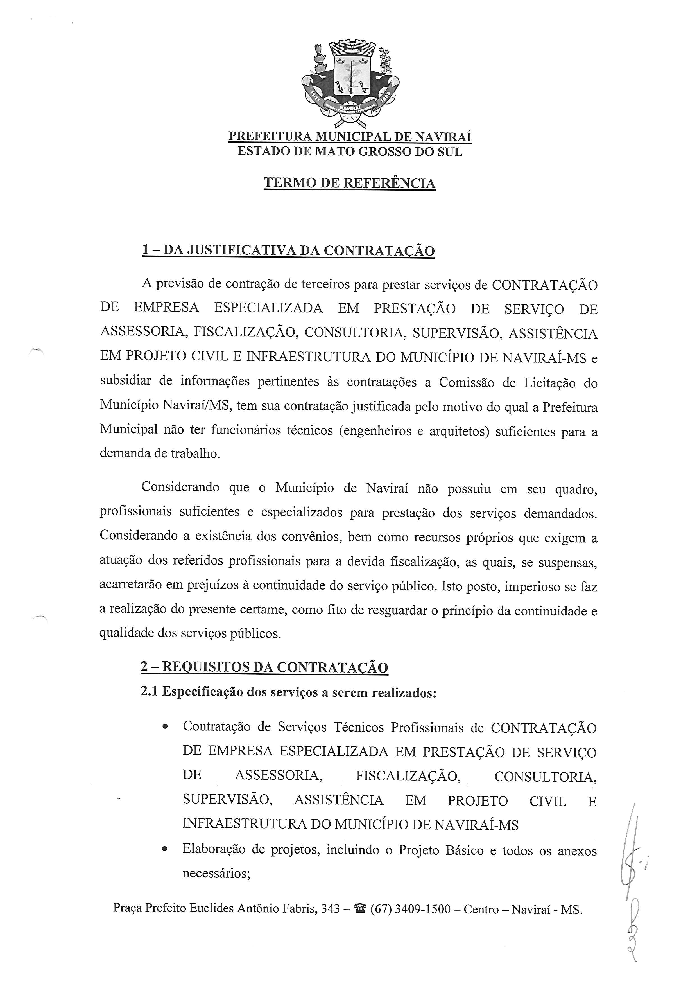
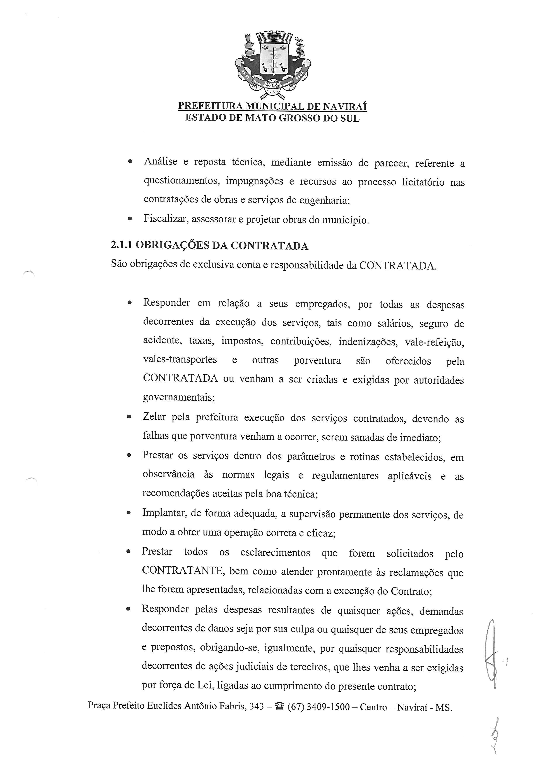
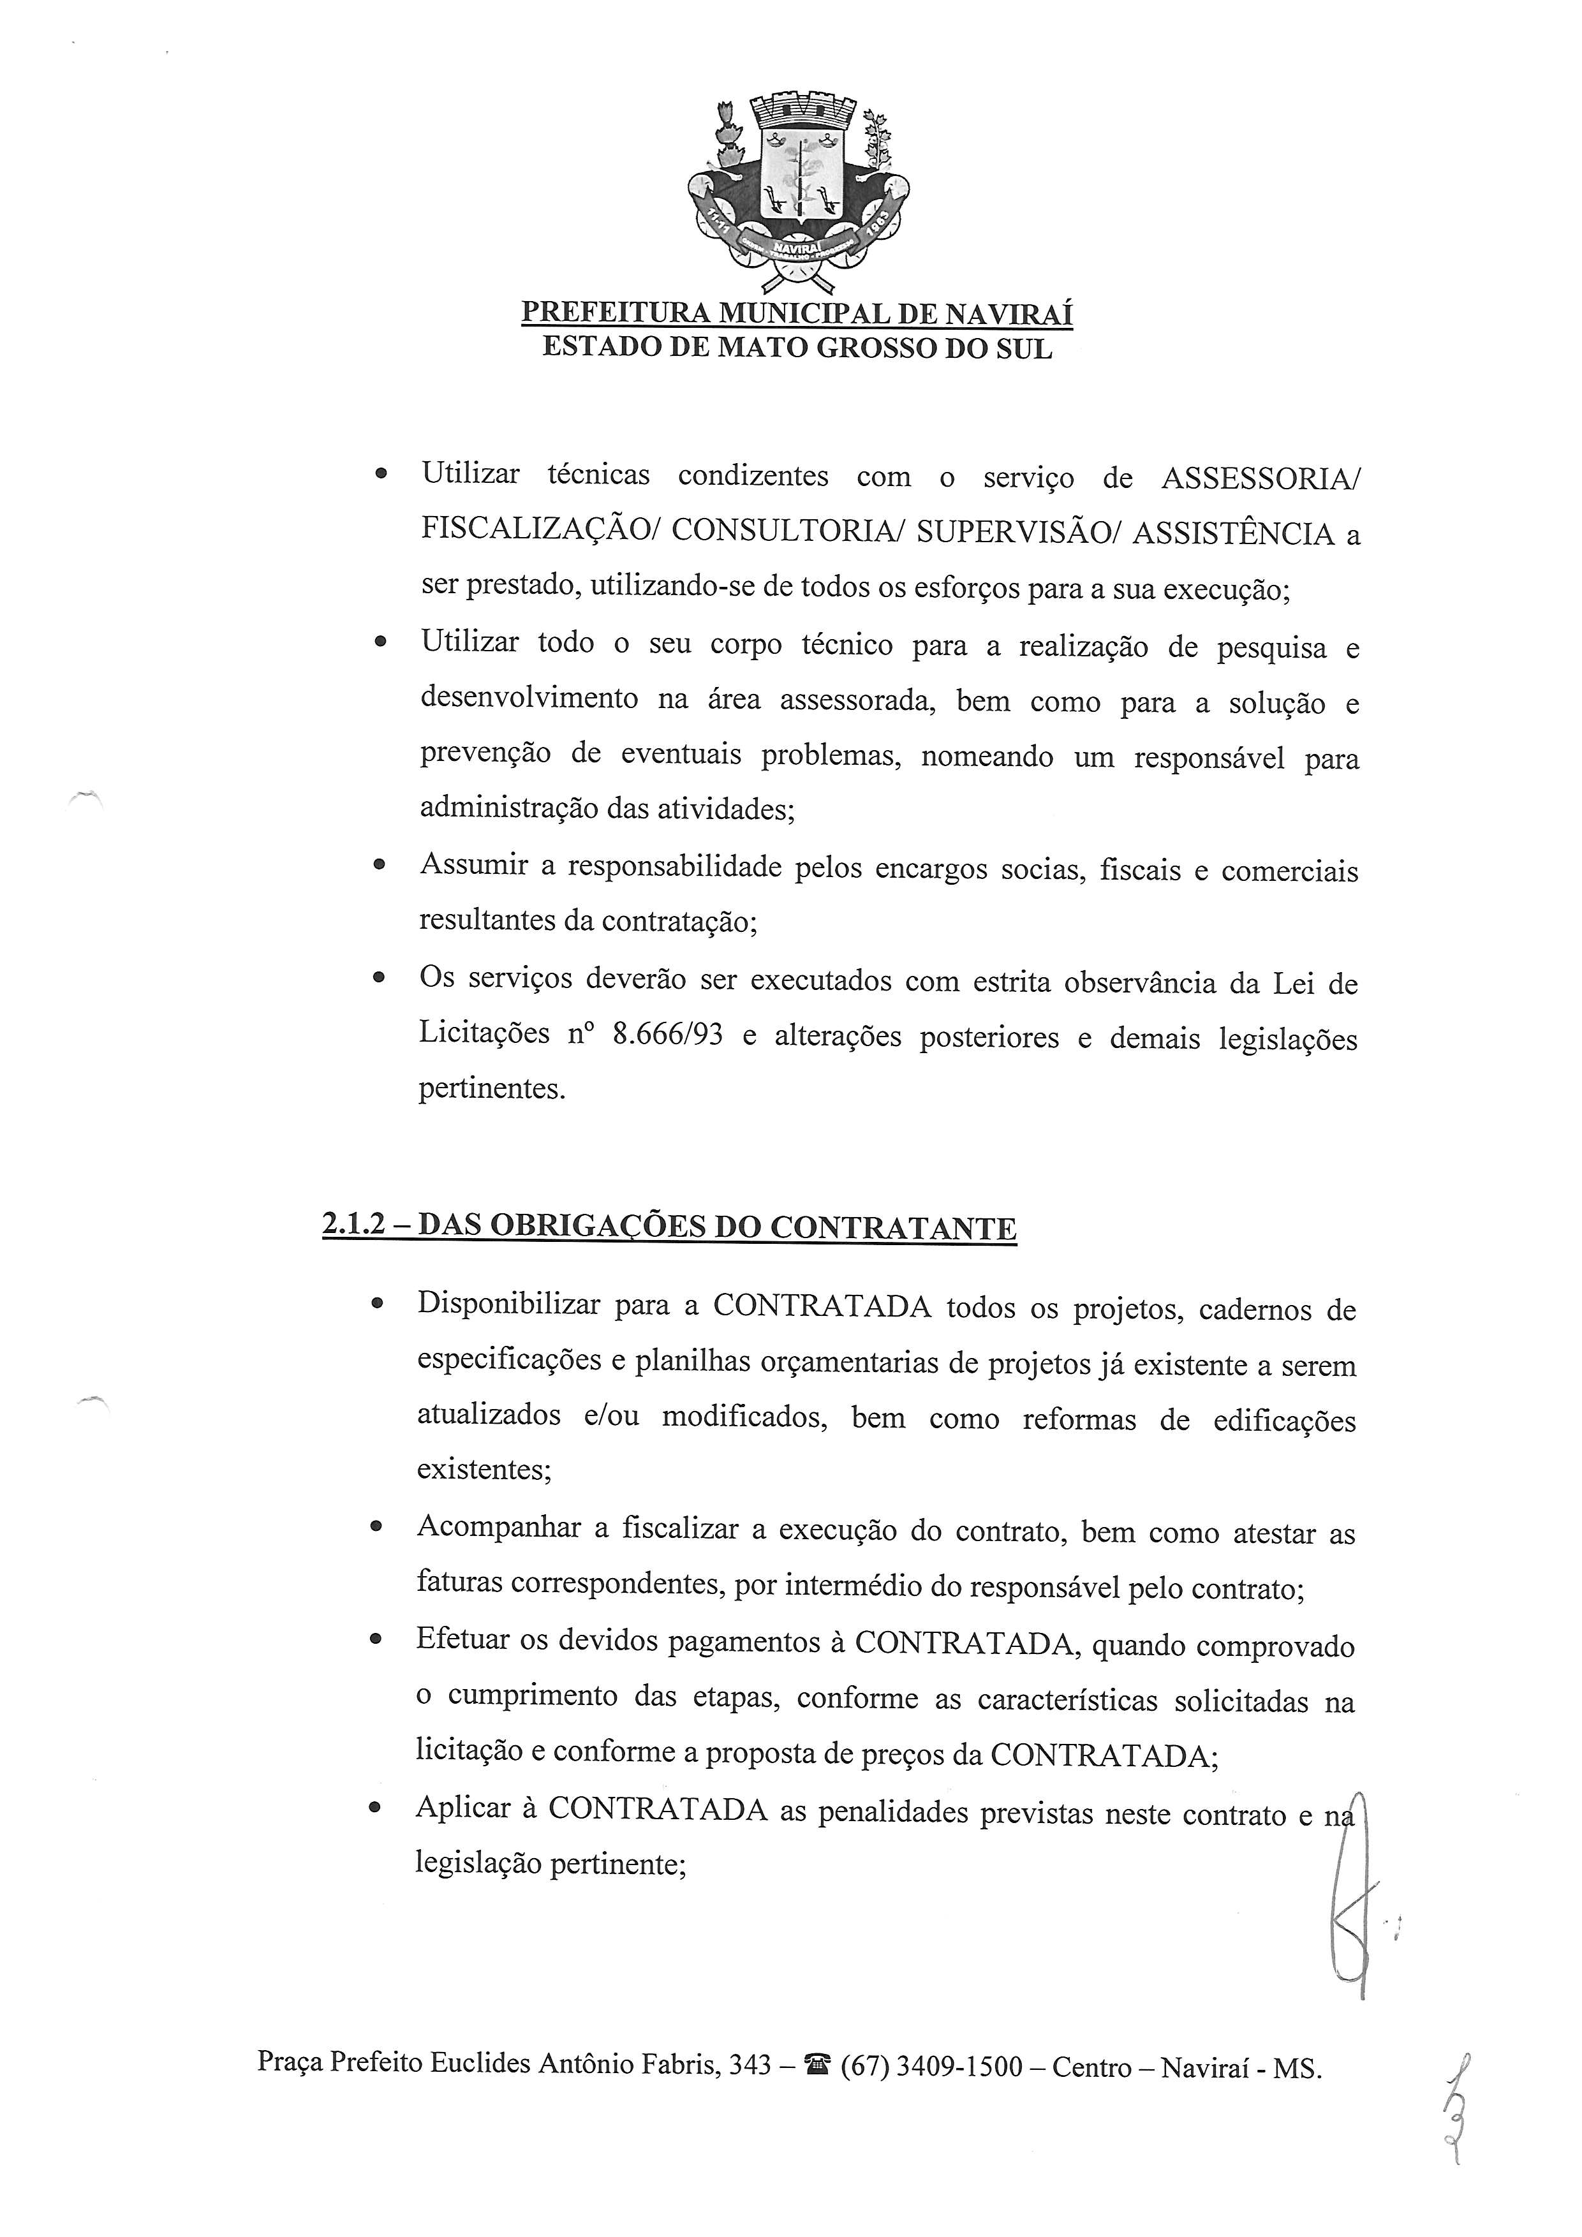
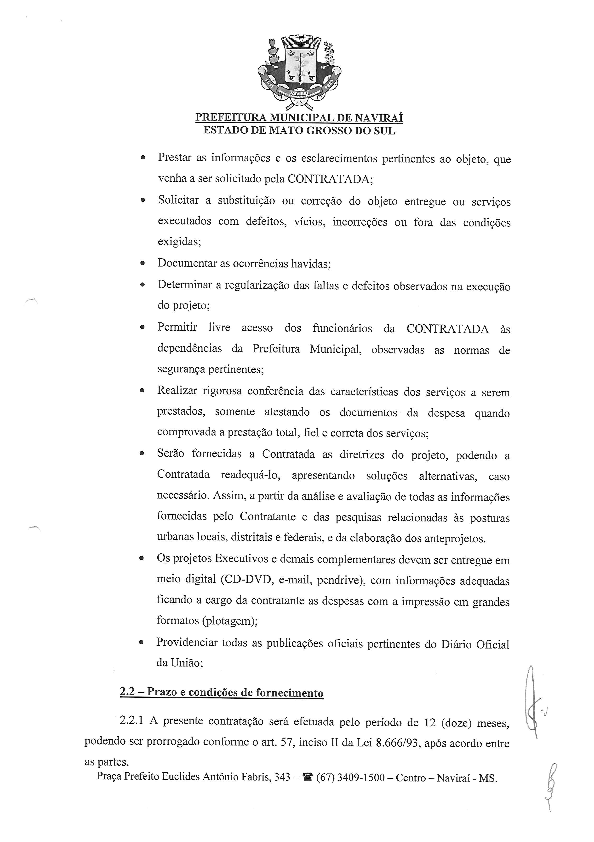
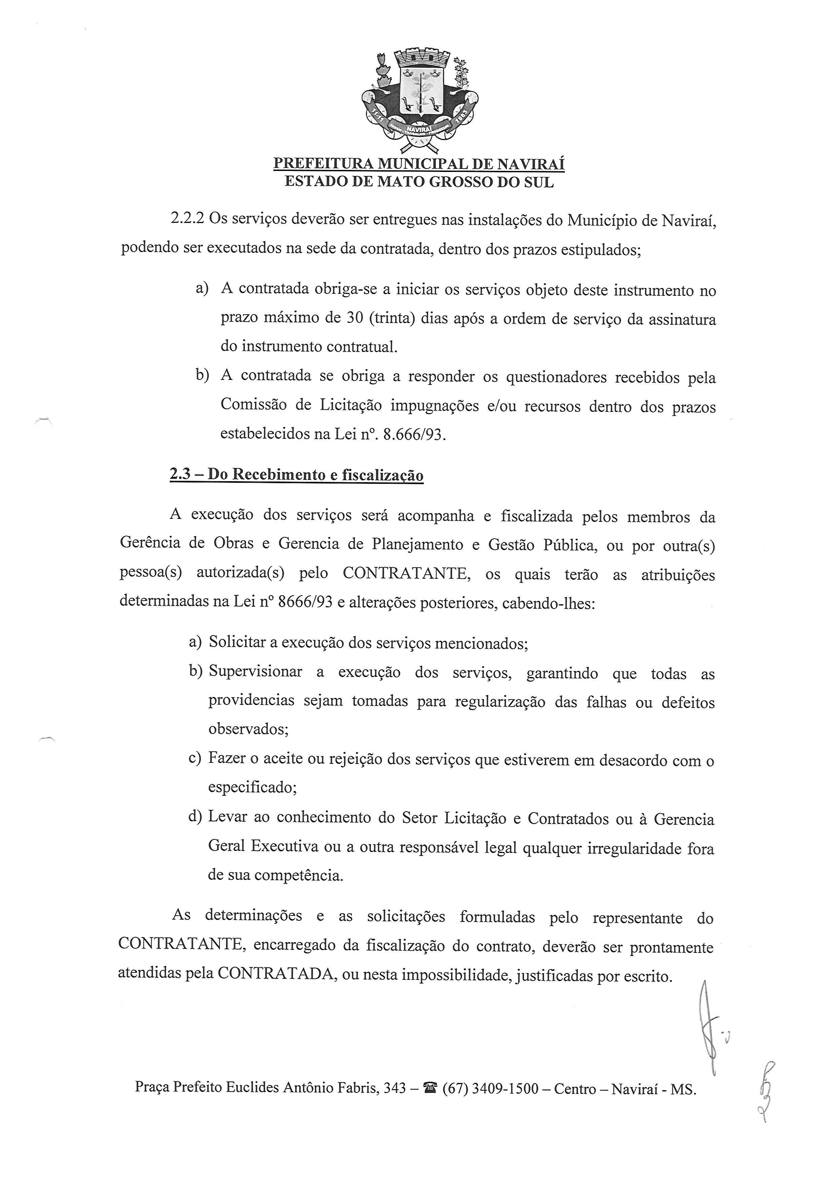
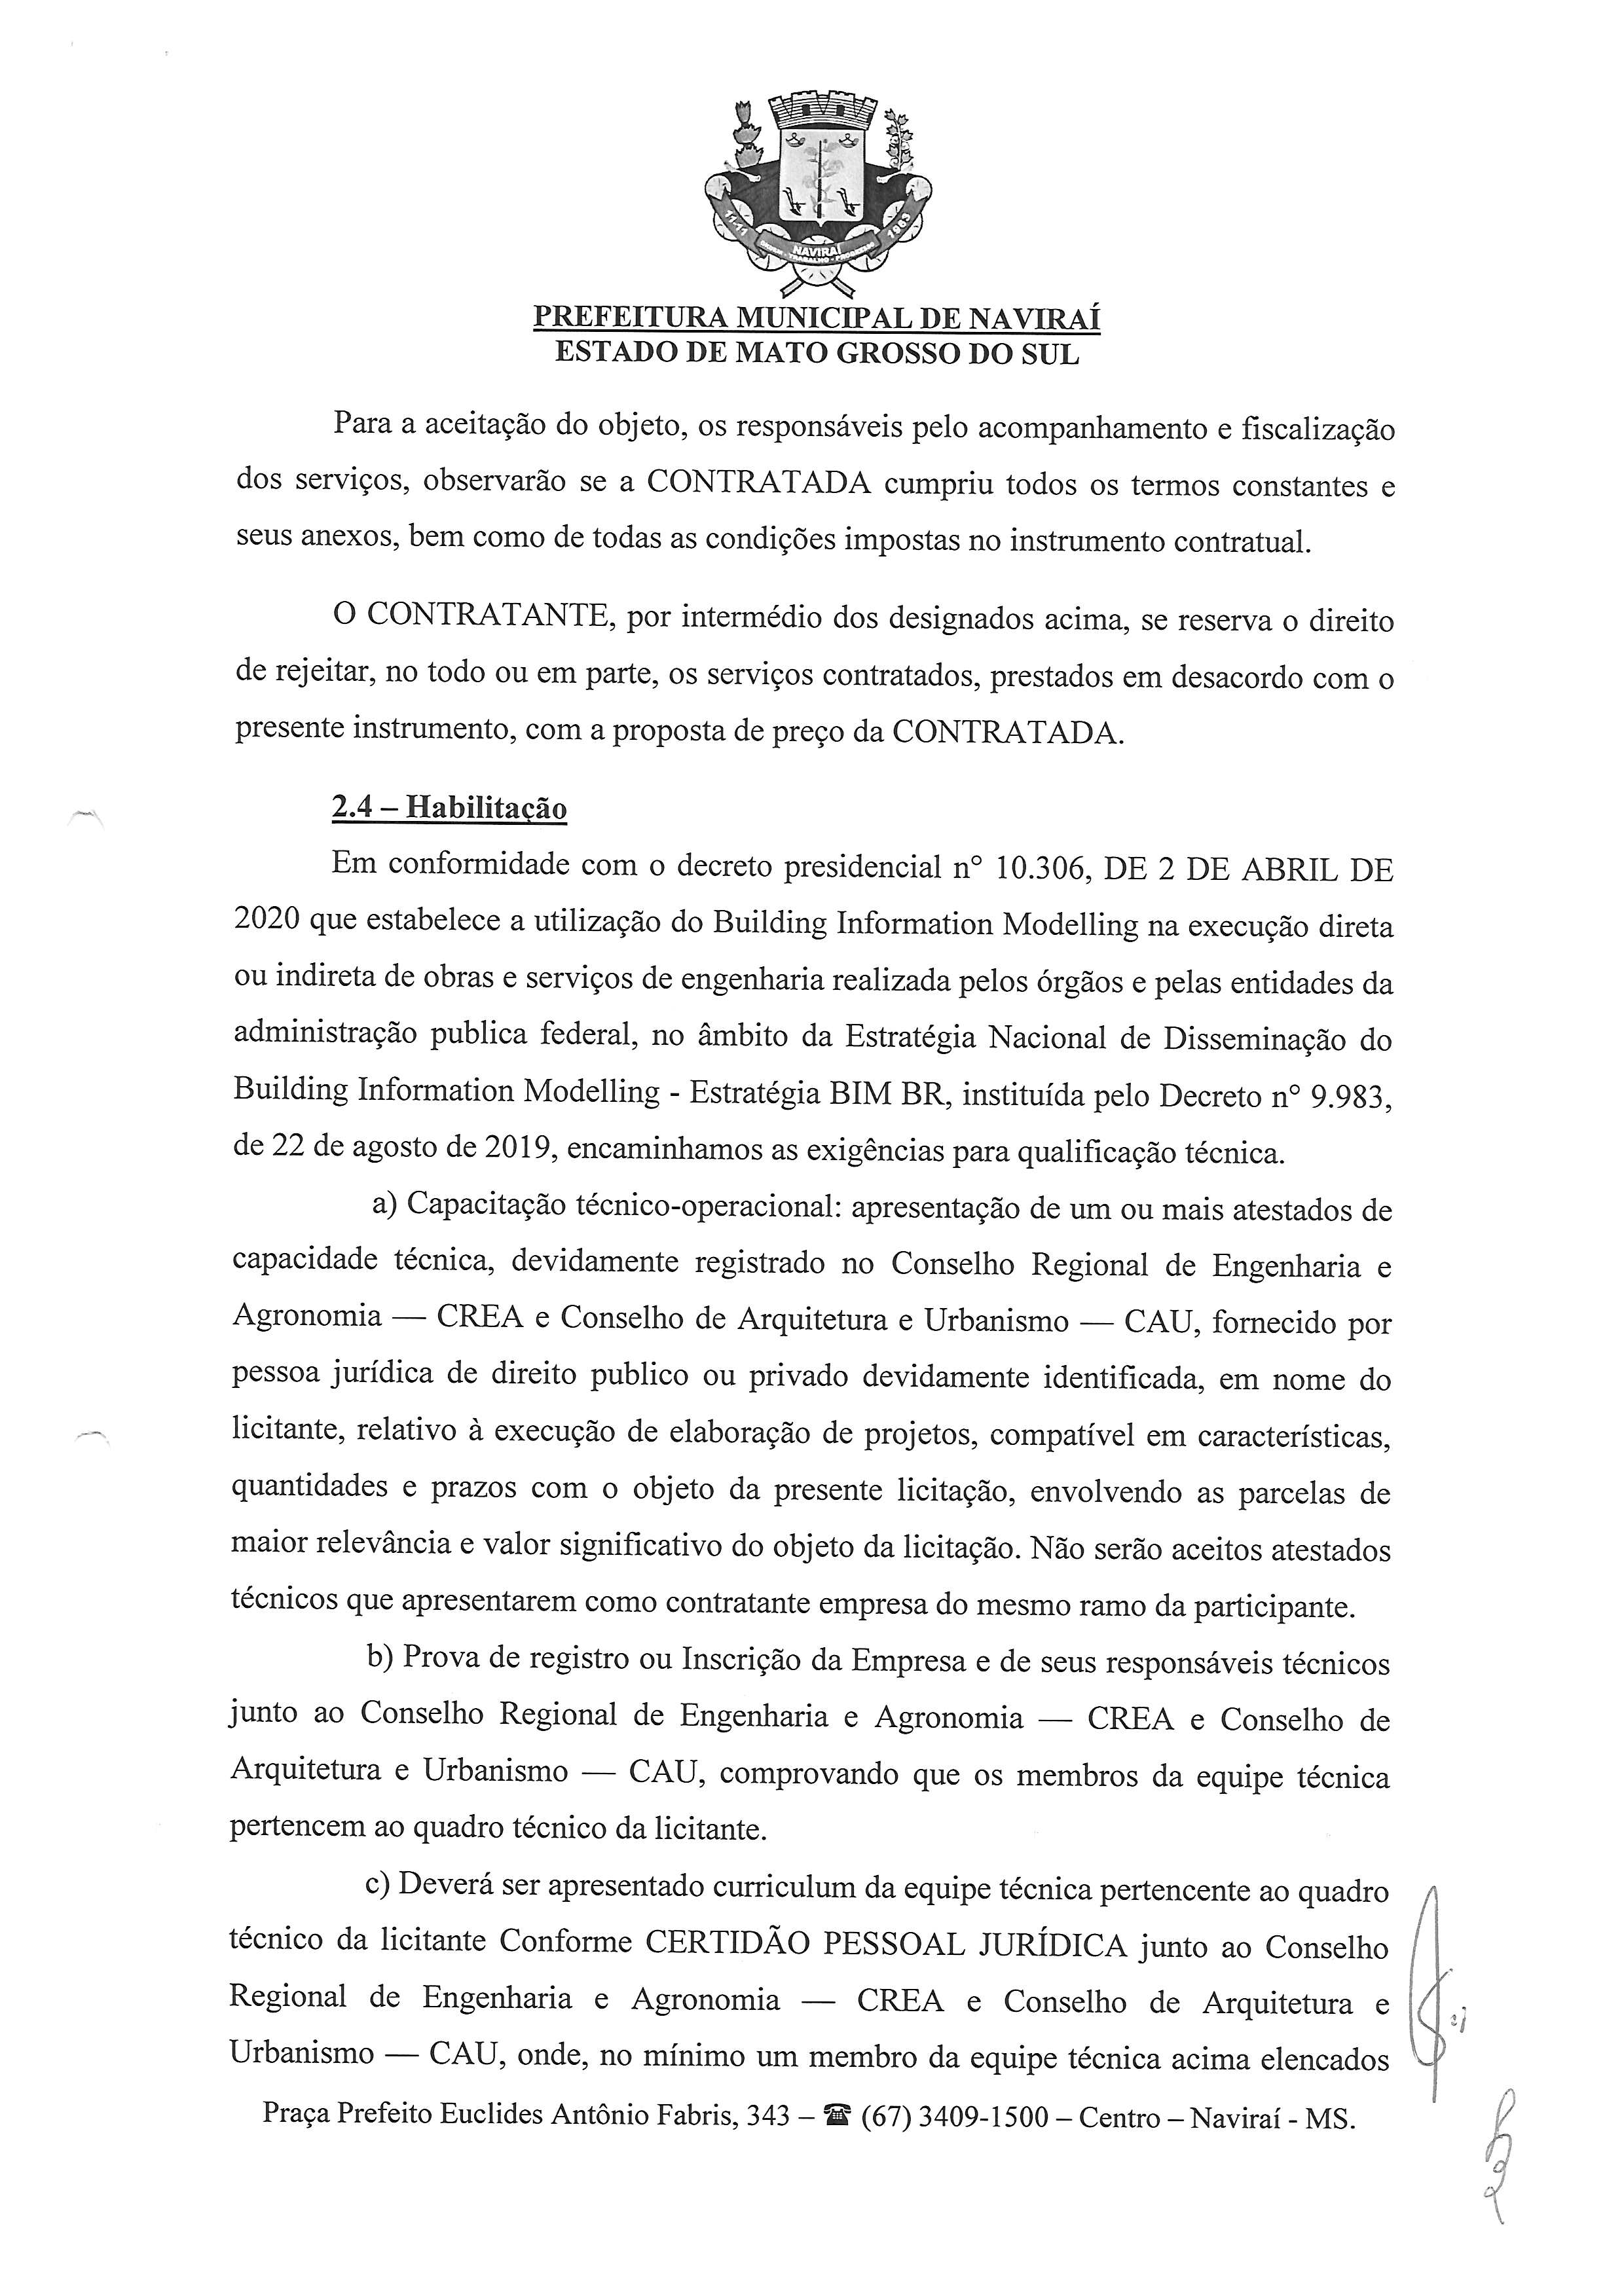
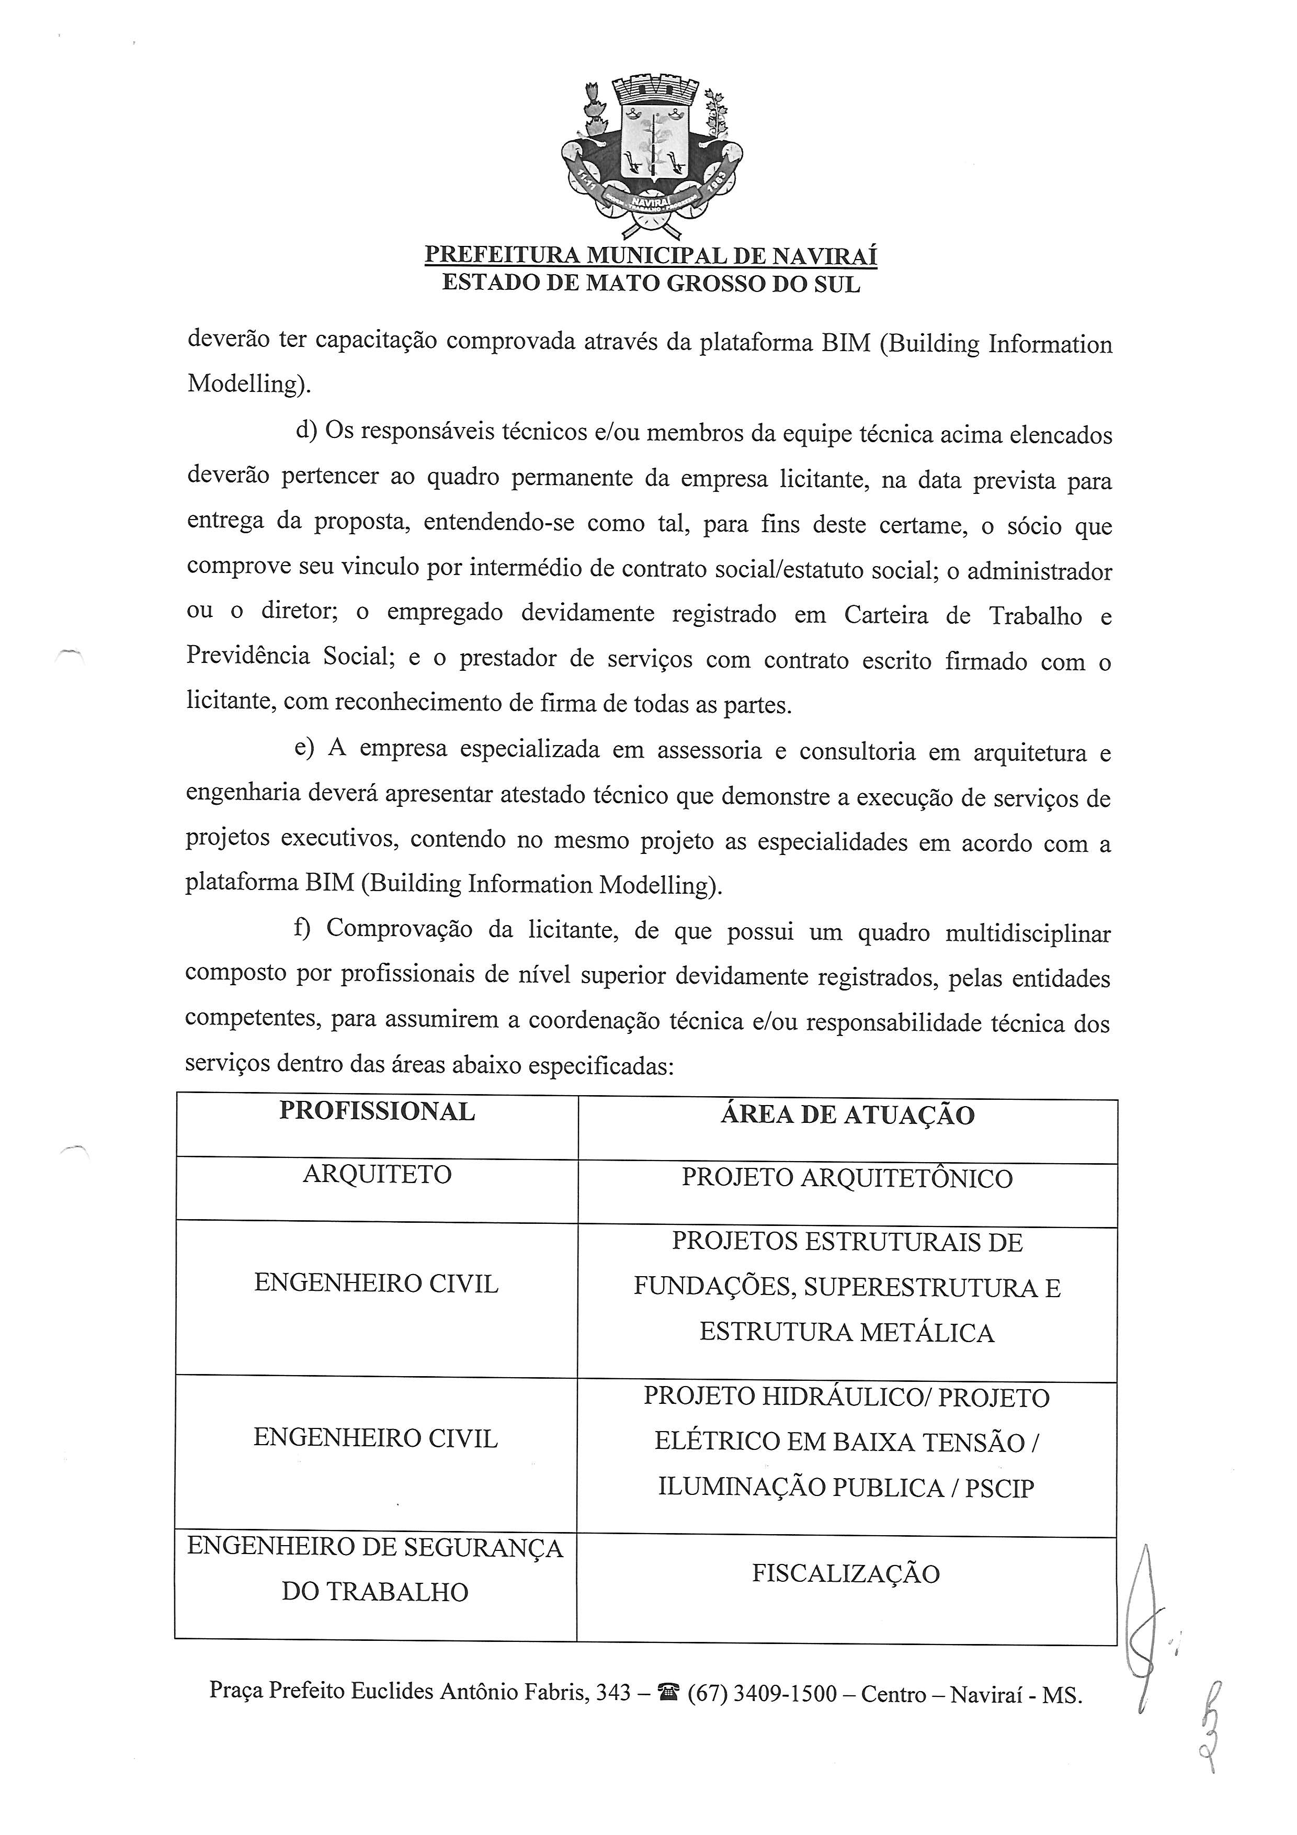
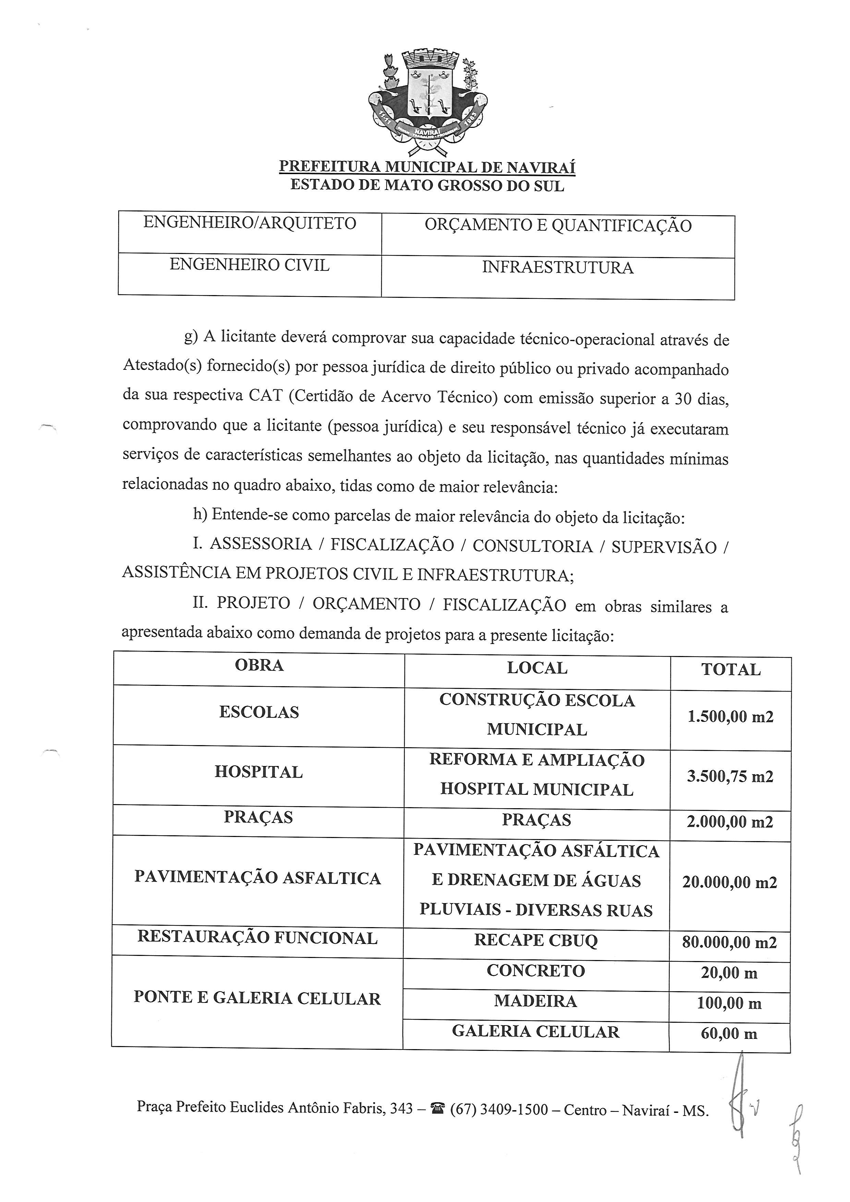
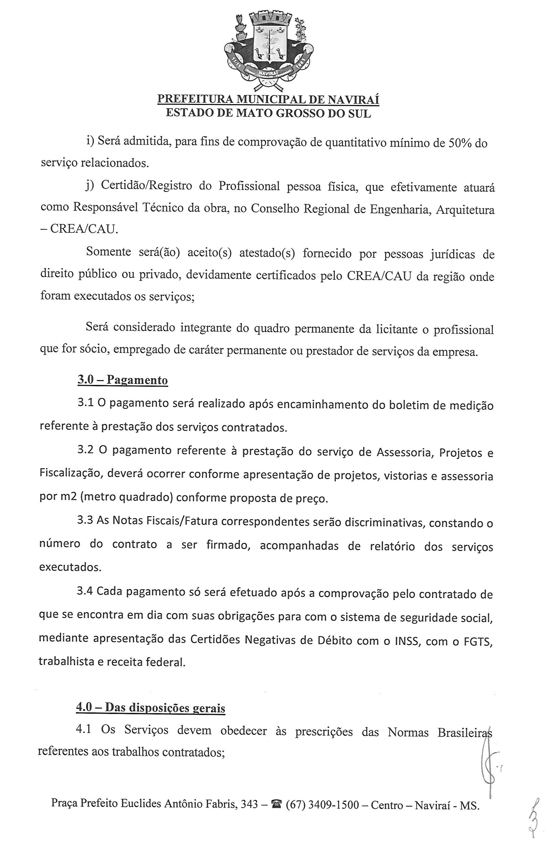
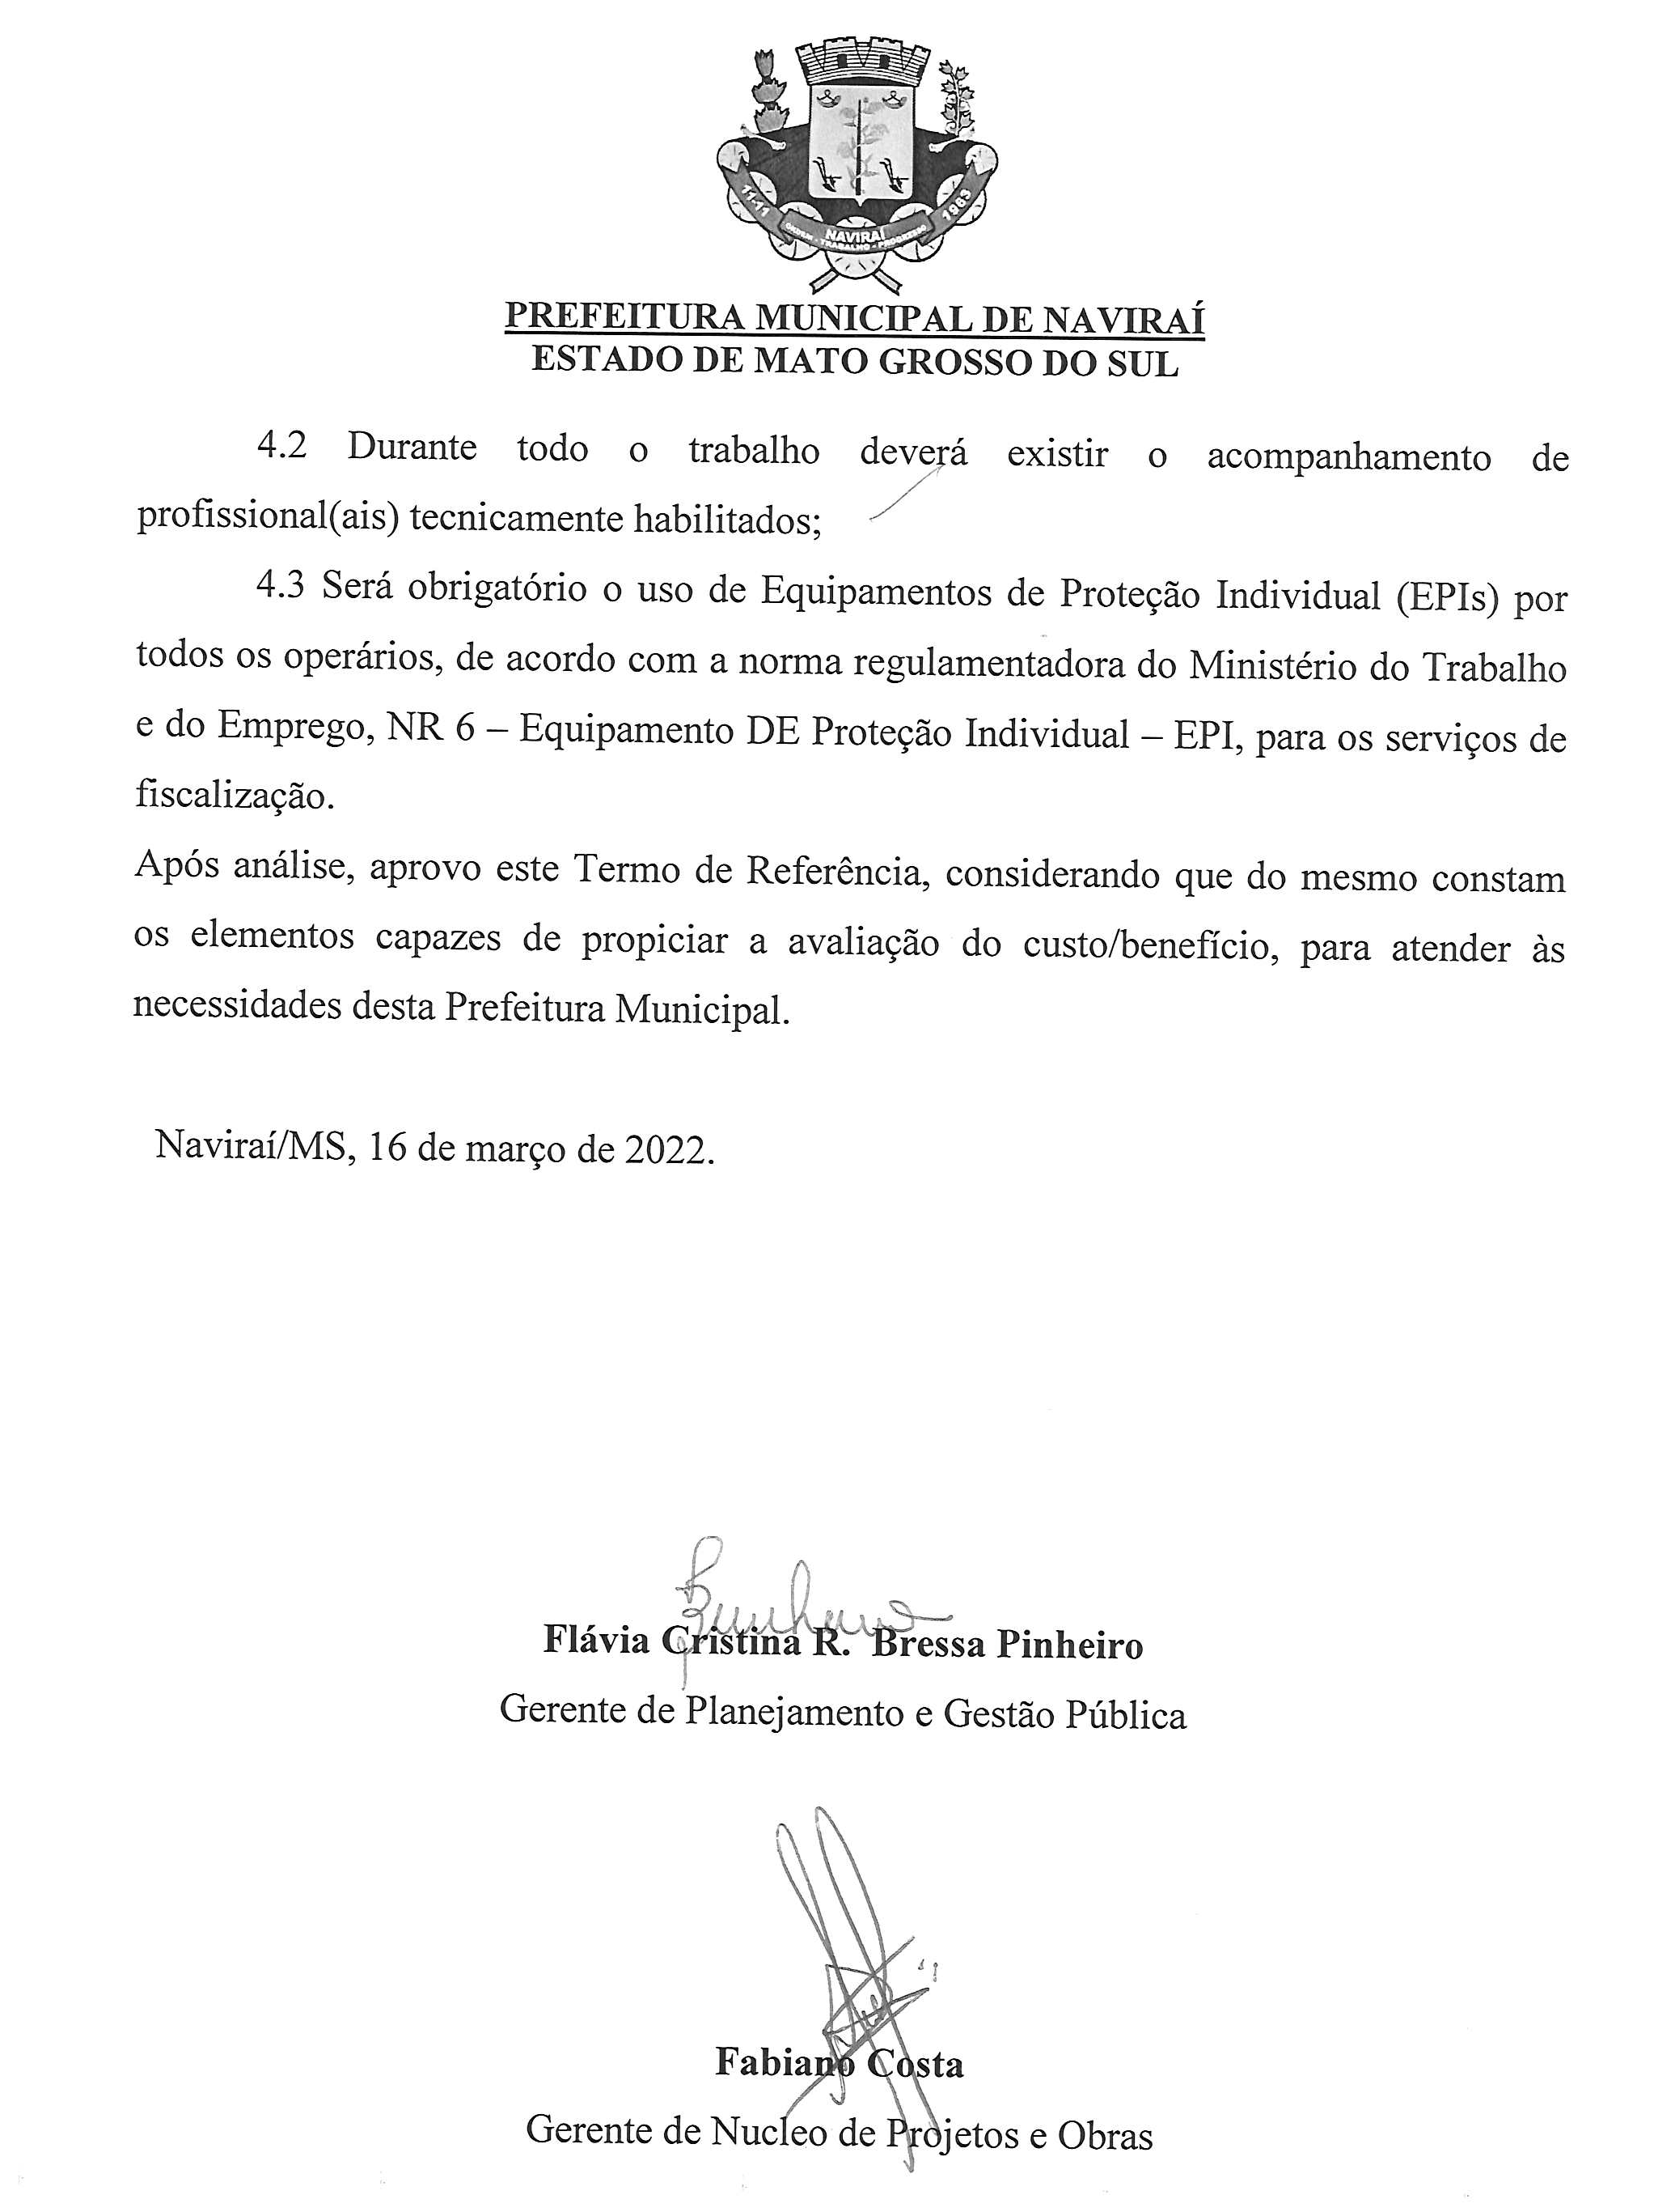

ANEXO II

MINUTA DO CONTRATO Nº. ...../2022

INSTRUMENTO CONTRATUAL QUE CELEBRAM ENTRE SI O MUNICÍPIO DE NAVIRAÍ – MS E A EMPRESA_________________________________________

I - CONTRATANTE: PREFEITURA DE NAVIRAÍ, Pessoa Jurídica de Direito Público Interno, com sede a Avenida Weimar Gonçalves Torres, 862 - Centro, inscrita no CGC/MF sob o n.º 03.155.934/0001-90, doravante denominada CONTRATANTE e a empresa ......................................................................, Pessoa Jurídica de Direito Privado, estabelecida à Rua.............................................................., inscrita no CNPJ/MF nº ................................ e Inscrição Estadual nº .........................................., doravante denominada CONTRATADA.

II - REPRESENTANTES: Representa a CONTRATANTE Flávia Cristina Rezende Bressa Pinheiro, Gerente de Gestão Pública e Planejamento e Ordenadora de Despesas, conforme Decreto nº 008/2021, brasileira, portadora do CPF/MF nº 0023.163.081-63 e Cédula de Identidade RG nº 1.591.515 SSP/MS, residente e domiciliada nesta cidade, a Rua Enoque Antônio de Aquino, nº 493 – “A” – Centro; e representa a CONTRATADA o(a) Sr (a) ............................, brasileiro (a), portador (a) do CPF/MF nº .... e Cédula de Identidade RG, residente e domiciliado ....., a Rua. ......................., ............. – bairro....
III - DA AUTORIZAÇÃO E LICITAÇÃO: o PRESENTE Contrato é celebrado em decorrência da autorização da Sra. Rhaiza Rejane Neme de Matos, Prefeita Municipal, exarada em despacho constante do Processo Licitatório nº. 119/2022, gerado pela Tomada de Preços nº. 006/2022, que faz parte integrante e complementar deste Contrato, como se nele estivesse contido.
IV - FUNDAMENTO LEGAL: O Presente Contrato é regido pelas cláusulas e condições nele contidos, pela Lei 8.666/93, e demais normas legais pertinentes.
CLÁUSULA PRIMEIRA – DO OBJETO
1.1 Constitui objeto deste Contrato a CONTRATAÇÃO DE EMPRESA ESPECIALIZADA NA PRESTAÇÃO DE SERVIÇO DE ASSESSORIA, FISCALIZAÇÃO, CONSULTORIA, SUPERVISÃO, ASSISTÊNCIA EM PROJETO CIVIL E INFRAESTRUTURA, CONFORME TERMO DE REFERÊNCIA PARA A TENDER A GERÊNCIA DE PLANEJAMENTO E GESTÃO PÚBLICA DO MUNICÍPIO DE NAVIRAÍ-MS. PEDIDO DE SERVIÇO N°147/2022, conforme as especificações constantes no Processo Licitatório nº. 119/2022, os quais ora são adjudicados à CONTRATADA com fulcro no julgamento e respectiva homologação do procedimento licitatório realizado pela Tomada de Preço nº. 006/2022, que dele passa a fazer parte integrante e indissociável, independentemente de sua transcrição, para todos os efeitos legais.

CLÁUSULA SEGUNDA – REGIME DE EXECUÇÃO
2.1 - O presente contrato será executado por administração indireta, pelo regime de empreitada por Preço Global;

CLÁUSULA TERCEIRA – DO VALOR CONTRATUAL
3.1 - O valor global do serviço, ora contratado é de R$ ............. ( ..................... ), fixo e irreajustável.

CLÁUSULA QUARTA – DOS PREÇOS E DO REAJUSTE
4.1 Os preços serão fixos e irreajustáveis, exceto se por algum motivo devidamente justificado, a execução da obra ultrapassar 12 (doze) meses subsequente a apresentação da proposta, poderá ser reajustada de acordo com o artigo 40, inciso XI, bem como no art. 55, inc. III da Lei 8.666/93.

4.2 Caso ocorra à variação nos preços, o contratado deverá solicitar formalmente a Administração Municipal, devidamente acompanhada de documentos que comprovem a procedência do pedido.
CLÁUSULA QUINTA – PAGAMENTOS E RECEBIMENTO DOS SERVIÇOS.
5.1 - O pagamento será efetuado, no prazo máximo de até 30 (trinta) dias mediante apresentação da Nota Fiscal, após encaminhamento do boletim de medição referente a prestação dos serviços contratados.

5.2- O pagamento referente à prestação de serviço de Assessoria, Projetos e Fiscalização, deverá ocorrer conforme apresentação de projetos, vistoria e assessoria por m² (metro quadrado) conforme planilha preenchida ANEXO III A.

5.3 - As Notas Fiscais correspondentes serão discriminativas, constando o número do contrato a ser firmado, acompanhadas de relatório dos serviços executados.

5.4 - O pagamento de cada medição será efetuado após comprovação pela CONTRATADA de que se encontra em dia com suas obrigações para com o sistema de seguridade social, mediante a apresentação das Certidões Negativas de Débitos como INSS e FGTS, observando que o INSS referente a cada nota fiscal emitida será retido; apresentar ainda a CNDT junto a Justiça do Trabalho, Certidão Estadual e Municipal;
CLÁUSULA SEXTA – DOTAÇÃO ORÇAMENTÁRIA
6.1 Os recursos financeiros para o cumprimento das obrigações constantes neste edital serão oriundos de recursos próprios, sendo que as despesas decorrentes da execução do objeto da presente licitação correrão a cargo das seguintes dotações orçamentárias:

- GERÊNCIA DE PLANEJAMENTO E GESTÃO PÚBLICA – DOTAÇÃO ORÇAMENTÁRIA: 01.13.04.122.0517.2.070-33.90.35.00.00 (R 5198).

CLÁUSULA SÉTIMA – DOS PRAZOS
7.1 - O prazo de vigência do Contrato será de 12 (doze) meses podendo ser prorrogado mediante acordo entre as partes e nos termos da Lei 8.666/93.

CLÁUSULA OITAVA – DA EXECUÇÃO
8.1 As Normas, Manuais, Instruções e Especificações vigentes na ABNT (Associação Brasileira de Normas Técnicas) deverão ser obedecidas. Qualquer alteração na sistemática por elas estabelecida com as respectivas justificativas será submetida à consideração da Administração Municipal, a quem caberá decidir a orientação a ser adotada.

8.2 Todo pessoal da contratada deverá possuir habilitação e experiência para executar adequadamente os serviços que lhes forem atribuídos.

8.3 Qualquer empregado da firma, ou de qualquer subcontratada, que na opinião da fiscalização não executar o seu trabalho de maneira correta e adequada, deverá, mediante solicitação por escrito da fiscalização, ser afastado imediatamente pela contratada.

8.4 A empresa contratada deverá fornecer equipamento adequado de modo a atender ás exigências dos serviços e produzir a quantidade e qualidade satisfatória dos mesmos. A fiscalização poderá ordenar remoção e exigir a substituição de qualquer equipamento não satisfatório.

8.5 A execução dos serviços será acompanhada e fiscalizada pelos membros da Gerência de Obras e Gerência de Planejamento e Gestão Pública, ou por outra(s) pessoa(s) autorizada(s) pelo CONTRATANTE, os quais terão as atribuições determinadas na Lei nº 8666/93 e alterações posteriores, cabendo-lhes:

a) Solicitar a execução dos serviços mencionados;
b) Supervisionar a execução dos serviços, garantindo que todas as providências sejam tomadas para regularização das falhas ou defeitos observados;
c) Fazer o aceite ou rejeição dos serviços que estiverem em desacordo com o especificado;

8.6 As determinações e as solicitações formuladas pelo representante do CONTRATANTE, encarregado da fiscalização do contrato, deverão ser prontamente atendidas pela CONTRATADA, ou nesta impossibilidade, justificadas por escrito.

8.7 A CONTRATANTE, por intermédio dos designados, se reserva o direito de rejeitar, no todo ou em parte, os serviços contratados, prestados em desacordo com o presente instrumento, com a proposta de preço da CONTRATADA.

8.8 Para a aceitação do objeto, os responsáveis pelo acompanhamento e fiscalização dos serviços, observarão se a CONTRATADA cumpriu todos os termos constantes e seus anexos, bem como de todas as condições impostas no intrumento contratual. Os serviços serão considerados concluídos após o término total de todas as exigência do Termo de Referência ( ANEXO I ).

8.9 Durante todo o trabalho deverá existir o acompanhamento de profissional(ais) tecnicamente habilitados. Será obrigatório o uso de Equipamentos de Proteção Individual (EPIs) por todos os operários, de acordo com a norma regulamentadora do Ministério do Trabalho e do Emprego, NR 6 - Equipamento de Proteção Individual - EPI, para os serviços de fiscalização.

CLÁUSULA NONA - DAS OBRIGAÇÕES DA CONTRATADA
  - - A empresa contratada fica obrigada a aceitar, nas mesmas condições de contrato, os acréscimos ou supressões dos serviços até o limite de 25% (vinte e cinco por cento) do valor inicial atualizado do contrato, conforme dispõe o parágrafo 1º do art. 65 da Lei 8.666/93;

  - Atender as reclamações por parte do encarregado dos serviços;

  - Obrigar-se-á manter durante a vigência do contrato, em compatibilidade as obrigações assumidas, todas as condições de habilitação e qualificação exigidas na licitação, devendo comunicar a Contratante, imediatamente, qualquer alteração que possa comprometer a manutenção do presente instrumento;

  - Assumir, com exclusividade, todos os impostos e taxas que forem devidos em decorrência do objeto deste contrato, bem como as contribuições devidas a Previdência Social, encargos trabalhistas, prêmios de seguro e de acidentes de trabalho e outras despesas que fizerem necessárias ao cumprimento do objeto pactuado, no que couber.

  - A Contratada obriga-se a reparar, corrigir, remover, reconstruir ou substituir, às suas expensas, no total ou em parte, o objeto do contrato em que se verificarem vícios, defeitos ou incorreções resultantes da execução ou materiais empregados.

  - O contratado é responsável pelos danos causados diretamente ao contratante ou a terceiros, decorrente de sua culpa ou dolo na execução do contrato, não excluindo ou reduzindo esta responsabilidade à fiscalização ou acompanhamento pelo órgão interessado;

  - Aplicar-se-á em todos os casos, os dispositivos da Lei Federal nº. 8.666/93 e Alterações posteriores.

  - Os custos que vierem a ocorrer devido a Tarifa de Vistoria Extra, serão de responsabilidade da Empresa contratada.

  - Responder em relação a seus empregados, por todas as despesas decorrentes da execuçao dos serviços, tais como salários, seguro de acidente, taxas, impostos, contribuigoes indenizações, vale refeição, vale-transporte e outras que por ventura são oferecidos pela CONTRATADA ou venham a ser criadas e exigidas por autoridades governamentais;

  - Zelar pela perfeita execução dos serviços contratados, devendo as falhas que por ventura venham a ocorrer serem sanadas de imediato.

  - Prestar os serviços dentro dos parâmetros e rotinas estabelecidos, em observância as normas legais e regulamentares aplicáveis e as recomendações aceitas pela boa técnica;

  - Implantar, de forma adequada, a supervisão permanente dos serviços, de modo a obter uma operação correta e eficaz;

  - Prestar todos os esclarecimentos que forem solicitados pelo CONTRATANTE, bem como atender prontamente as reclamações que lhe forem apresentadas, relacionadas com a execução do Contrato;

  - Responder pelas despesas resultantes de quaisquer ações, demandas decorrentes de danos seja por sua culpa ou quaisquer de seus empregados e prepostos, obrigando-se, igualmente, por quaisquer responsabilidades decorrentes de ações judiciais de terceiros, que lhes venham a ser exigidas por força de Lei, ligadas ao cumprimento do presente Contrato;
  - Utilizar técnicas condizentes com o serviço de ASSESSORIA /FISCALIZAÇÃO/CONSULTORIA/SUPERVISÃO/ ASSISTÊNCIA a ser prestado, utilizando-se de todos os esforços para a sua execução;

  - Utilizar todo o seu corpo técnico para a realização de pesquisa e desenvolvimento na área assessorada, bem como para a solução e prevenção de eventuais problemas, nomeando um responsável para a administração das atividades;

  - Assumir a responsabilidade pelos encargos sociais, fiscais e comerciais resultantes da contratação;

9.18 Os serviços deverão ser executados com estrita observância da Lei de Licitações n° 8.666/93 BI IWI e alterações posteriores e demais legislações pertinentes.

CLÁUSULA DÉCIMA - DAS OBRIGAÇÕES DA CONTRATANTE
  - Cumprir com pontualidade, todos os compromissos financeiros assumidos com a CONTRATADA.

  - Notificar, formal e tempestivamente, a CONTRATADA, sobre as irregularidades observadas no cumprimento deste contrato ou qualquer outra dúvida relativa à execução do objeto desta licitação;

  - Notificar a CONTRATADA, por escrito e com antecedência legal, sobre multas, penalidades e quaisquer débitos incidentes de sua responsabilidade.

  - Disponibilizar para a CONTRATADA todos os projetos, Cadernos de especificações e planilhas orçamentarias de projetos já existentes a serem atualizados e/ou modificados. Bem como reformas de edificações existentes;

10.5 Acompanhar e fiscalizar a execução do contrato, bem como atestar as faturas correspondentes, por intermédio do responsável pelo Contrato;

10.6 Efetuar os devidos pagamentos a CONTRATADA, quando comprovado o cumprimento das etapas, conforme as Características solicitadas na licitação e conforme a proposta de preços da CONTRATADA;

10.7 Aplicar a CONTRATADA as penalidades previstas neste contrato e na legislação pertinente;

10.8 Prestar as informações e os esclarecimentos pertinentes ao objeto, que venham a ser solicitado pela CONTRATADA;

10.9 Solicitar a substituição ou correção do objeto entregue ou serviços executados com defeitos, vícios, incorreções ou fora das condições exigidas;

10.10 Documentar as ocorrências havidas;

10.11 Determinar a regularização das faltas e defeitos observados na execução do projeto;

10.12 Permitir livre acesso dos funcionários da CONTRATADA as dependências da Prefeitura Municipal, observadas as normas de segurança pertinentes;

10-13 Realizar rigorosa conferência das características dos serviços a serem prestados, somente atestando os documentos da despesa quando comprovada a prestação total, fiel e correta dos serviços;

10.14 Serão fornecidas a Contratada as diretrizes do projeto, podendo a Contratada readequá-lo, apresentando soluções alternativas, caso necessário. Assim, a partir da análise e avaliação de todas as informações fornecidas pelo Contratante e das pesquisas relacionadas as posturas urbanas locais, distritais e federais, e da elaboração dos Ievantamentos topográficos do terreno e sondagens, a Contratada iniciara a elaboração dos anteprojetos.

10.15 Os Projetos Executivos e demais complementares deve ser entregue em meio digital (CD, DVD, e—mail, pendrive), com informações adequadas ficando a cargo da Contratante as despesas com a impressão em grandes formatos (“plotagem”).

10.16 Providenciar todas as publicações oficiais pertinentes no Diário Oficial da União.

CLÁUSULA DÉCIMA PRIMEIRA – DAS PENALIDADES MULTA E RESCISÃO
  - O atraso injustificado na execução da obra sujeitará o contratado à multa de mora, de acordo com os seguintes percentuais, garantida prévia defesa:

- De 0,3% (três décimos por cento) ao dia sobre o valor do contrato, quando o adjudicatário, sem justa causa, cumprir a obrigação assumida com atraso de até 30 (trinta) dias após o prazo estabelecido;

- De 0,7% (sete décimos por cento) ao dia, sobre o valor do contrato, quando o adjudicatário, sem justa causa, cumprir com a obrigação assumida, com atraso superior a 30 (trinta) dias do prazo estabelecido;

Parágrafo único; as multas previstas neste item serão calculadas considerando-se os dias consecutivos a partir do dia útil imediatamente.
  - Pela inexecução total ou parcial do contrato a Prefeitura Municipal de Naviraí, poderá garantida prévia defesa, aplicar ao contratado as seguintes sanções:

- Advertência;
- Multa;

- De 5% (cinco por cento) sobre o valor do contrato, quando o adjudicatário recusar retirar ou aceitar o instrumento de contrato ou equivalente, caracterizando o descumprimento total das obrigações assumidas na forma do art. 81 da Lei 8.666/93;
- De 10% (dez por cento), sobre o valor dos serviços não realizados, após a rescisão do contrato, por ter o adjudicatário cumprido apenas parcialmente a obra;

- De 10% (dez por cento), sobre o valor do contrato e cancelamento da Nota de Empenho, quando decorridos 30 (trinta) dias de inadimplemento e caracterizada a recusa ou impossibilidade do adjudicatário em executar a obra;

Parágrafo único: - a multa prevista na alínea “c” deste item incidirá ainda nos casos em que o adjudicatário, sem motivo de força maior ou caso fortuito, devidamente comprovado, solicitar o cancelamento antes ou depois de decorridos 30 (trinta) dias de atraso.
III Suspensão do direito de participar de licitações com a administração pelo prazo de 02 (dois) anos;
IV Declaração de inidoneidade para licitar ou contratar com a administração pública;

Parágrafo único: declarar-se inidôneo o adjudicatário que, sem justa causa, não cumprir as obrigações assumidas, praticando a juízo da administração falta grave, revestida de dolo.
  - As sanções previstas nos incisos III e IV do item 11.2 poderão também ser aplicadas ao adjudicatário que:

- Tenha sofrido condenação definitiva por praticar por meios dolosos, fraude fiscal no recolhimento de quaisquer tributos.
- Tenha praticado atos ilícitos visando frustrar os objetivos da licitação;
- Demonstre não possuir idoneidade para contratar com a administração em virtude de atos ilícitos praticados.

  - As sanções previstas nos incisos I, III e IV do item 11.2, poderão ser aplicadas juntamente com a do inciso II do mesmo item, facultada a defesa prévia do interessado, no respectivo processo, no prazo de 05 (cinco) dias úteis e serão aplicadas pela autoridade competente.
  - As multas poderão ser descontadas do pagamento eventualmente devido pela administração ou na impossibilidade de ser feito o desconto, recolhidas pelo adjudicatário em agência bancária credenciada pela Prefeitura para tais fins, ou quando for o caso, cobrado judicialmente.

  - A Rescisão do Contrato poderá ocorrer da seguinte forma:
- O não cumprimento de cláusulas contratuais, especificações, projetos ou prazos;
- O cumprimento irregular de cláusulas contratuais, especificações, projetos e prazos;
- A lentidão de seu cumprimento, levando a Administração a comprovar a impossibilidade de conclusão dos serviços no prazo estipulado;
- O atraso injustificado no início dos serviços;
- A paralisação dos serviços, sem justa causa e prévia comunicação à Administração;
- O desatendimento das determinações regulares da autoridade designada para acompanhar e fiscalizar a sua execução, assim como as de seus superiores;
- O cometimento reiterado de faltas na sua execução, anotados na forma do parágrafo 1º do art. 67 da Lei Federal 8.666/93;
- A decretação de falência ou a instauração de insolvência civil;
- A dissolução da sociedade ou falecimento do contratado;
- A alteração social ou a modificação da finalidade ou da estrutura da empresa, que prejudique a execução do contrato;
- Razões de interesse público, de alta relevância e amplo conhecimento, justificados e determinados pela máxima autoridade da esfera administrativa a que será subordinado o contrato e exaradas no processo administrativo a que se refere o contrato;
- A ocorrência de caso fortuito ou de força maior, regularmente comprovada, impeditiva da execução do contrato;
- Amigável entre as partes, reduzida a termo no processo de licitação, desde que haja conveniência para a contratante;
- Judicial, nos termos da legislação;

Parágrafo Único: Os casos de rescisão contratual serão formalmente motivados nos autos do processo, assegurado o contraditório e a ampla defesa.
  - A Rescisão administrativa ou amigável deverá ser procedida de autorização escrita e fundamentada da autoridade competente.

CLÁUSULA DÉCIMA SEGUNDA – DISPOSIÇÕES GERAIS:
  - O contratado é responsável pelos danos causados diretamente ao contratante ou a terceiros, decorrente de sua culpa ou dolo na execução do contrato, não excluindo ou reduzindo esta responsabilidade a fiscalização ou acompanhamento pelo órgão interessado;

  - Os custos que vierem a ocorrer devido a Tarifa de Vistoria Extra, serão de responsabilidade da empresa contratada.

CLÁUSULA DÉCIMA TERCEIRA – DA FISCALIZAÇÃO DO CONTRATO
13.1 – Será responsável por fiscalizar a execução do presente contrato, a pessoa indicada no Ato intitulado “ATO DE DESIGNAÇÃO DE FISCAL DE CONTRATO”.
CLÁUSULA DÉCIMA QUARTA – FORO
  - - As partes elegem o Foro da Comarca de Naviraí – MS, com expressa renúncia de qualquer outro, por mais privilegiado que seja para dirimir todas e quaisquer dúvidas decorrentes deste Contrato.

  - - E por estarem justas e contratadas, foi lavrado o presente Contrato em 02 (duas) vias de igual teor e forma, o qual lido e achado conforme, é assinado pelas contratantes perante as testemunhas que também o subscrevem.

Naviraí – MS, ______ / ______ /2022.

FLAVIA CRISTINA R. BRESSA PINHEIRO  Ger. De Gestão Pública e Planej. E Ord. De Despesas  Conforme Decreto nº 008/202  Contratante  Testemunhas: | .............................................................  CPF nº.  Contratada
ATO DE DESIGNAÇÃO DO FISCAL CONTRATO Nº ______/2022
PROCESSO Nº 119/2022
TOMADA DE PREÇO Nº. 006/2022
EMPRESA:__________________________________________________________
CNPJ: _________________________
OBJETO: CONTRATAÇÃO DE EMPRESA ESPECIALIZADA NA PRESTAÇÃO DE SERVIÇO DE ASSESSORIA, FISCALIZAÇÃO, CONSULTORIA, SUPERVISÃO, ASSISTÊNCIA EM PROJETO CIVIL E INFRAESTRUTURA, CONFORME TERMO DE REFERÊNCIA PARA A TENDER A GERÊNCIA DE PLANEJAMENTO E GESTÃO PÚBLICA DO MUNICÍPIO DE NAVIRAÍ-MS. PEDIDO DE SERVIÇO N°147/2022.
Flávia Cristina Rezende Bressa Pinheiro, Gerente de Gestão Pública e Planejamento e Ordenadora de Despesas, conforme Decreto nº 008/2021, brasileira, portadora do CPF/MF nº 0023.163.081-63 e Cédula de Identidade RG nº 1.591.515 SSP/MS, residente e domiciliada nesta cidade, a Rua Enoque Antônio de Aquino, nº 493 – “A” – Centro, no uso de suas atribuições, designam os fiscais de Contratos, em conformidade com o art. 67 da Lei n° 8.666 de 21 de junho de 1993, e as Instruções Normativas nº 01 e nº 02/2017 do Controle Interno e a Resolução n° 54/2016do Tribunal de Contas do Estado do Mato Grosso do Sul.
Art.1º Designar os servidores abaixo com o encargo de Fiscal do Contrato nº. _____/2022
Gerência Ordenadora de Despesa | FISCAL TITULAR |  | FISCAL SUPLENTE
 | Nome: | Matrícula | Nome: | Matrícula
Gerência de Gestão Pública e Planejamento

Art. 2ºSão atribuições do fiscal de contrato:
- -Acompanhar e fiscalizar o fiel cumprimento do contrato;
- - Manifestar-se por escrito, em forma de relatório juntado aos autos, acerca da exequibilidade do referido ajuste contratual tempestivamente, das irregularidades encontradas, das providências que determinaram os incidentes verificados e do resultado dessas medidas, bem como, informar por escrito à autoridade superior sobre ocorrências para ciência e apreciação para providências;
- - Responsabilizar-se pelas justificativas que se fizerem necessárias em resposta a eventuais diligências dos órgãos de Controle Interno e Externo;
- - Propor mediante apreciação do Gestor a aplicação de sanções administrativa à contratada em virtude de inobservância ou desobediência das cláusulas contratuais e instruções e ordens da fiscalização;
- - Atestar a realização dos serviços efetivamente prestados, mediante relatório consolidado, para posterior pagamento;
- - Observar a execução do contrato, dentro dos limites dos créditos orçamentários para ele determinado; VII - Manifestar quanto à oportunidade e conveniência de prorrogação de vigência ou aditamento de objeto, com antecedência de 30 (trinta) dias do final da vigência;

Art. 3º Dê ciência aos interessados.

Art. 4º Autue-se no processo.

FLAVIA CRISTINA R. BRESSA PINHEIRO  Ger. De Gestão Pública e Planej. E Ord. De Despesas  Conforme Decreto nº 008/202 | ...............................................  Nome:  CPF:

ANEXO III
PROPOSTA DE PREÇO

PREFEITURA MUNICIPAL DE NAVIRAÍ - MS

ESTADO DE MATO GROSSO DO SUL
 | PROPOSTA DE PREÇO |  |  |  | TIPO DE LICITAÇÃO |  | NÚMERO |  |  | FOLHA
 |  |  |  |  | TOMADA DE PREÇO |  | 006/2022 |  |  | 1/1
 | RAZÃO SOCIAL: |  |  |  |  | CNPJ: |  | INSC. ESTADUAL:
 | ENDEREÇO: |  |  |  |  |  |  | TELEFONE:
ITEM. |  | QUANT | UN | ESPECIFICAÇÃO |  |  |  |  | PREÇO TOTAL
1 |  | 1 | SRV | SERVIÇO DE ASSESSORIA E CONSULTORIA CONFORME TERMO DE REFERÊNCIA
TOTAL GERAL R$ ( )
Declaro que examinei, conheço e me submeto a todas as condições contidas no Edital da presente, Licitação modalidade Tomada de Preços nº 006/2022, bem como verifiquei todas as especificações nele contidas, não havendo quaisquer discrepâncias nas informações e/ou documentos que dele fazem parte. Declaro ainda que, estou ciente de todas as condições que possam de qualquer forma influir nos custos, assumindo total responsabilidade por erros ou omissões existentes nesta proposta, bem como qualquer despesa relativa à realização integral de seu objeto. PRAZO DE VALIDADE DA PROPOSTA: MÍNIMO DE 60 (SESSENTA) DIAS, CONTADOS DA DATA DA ABERTURA DA MESMA.
(Local)............................., data.................................de 2022.
Nome e assinatura do responsável/representante da empresa.

ANEXO III A

PLANILHA ORÇAMENTÁRIA
Objeto: | CONTRATAÇÃO DE EMPRESA ESPECIALIZADA EM PRESTAÇÃO DE SERVIÇO DE ASSESSORIA, FISCALIZAÇÃO, CONSULTORIA, SUPERVISÃO, ASSISTÊNCIA EM PROJETO CIVIL E INFRAESTRUTURA DO MUNICÍPIO DE NAVIRAÍ-MS
Município: | NAVIRAÍ-MS
Local: | DIVERSOS LOCAIS
BDI S/ DES | #REF! | SERVIÇOS |  |  |  |  |  | DATA ORÇAMENTO: |  | 10/03/2022
Sist./Ref.: | SINAPI DEZEMBRO / 2021- SEM DESONERAÇÃO |  |  |  | Prazo exec.: | 365 | dias | SEM DESONERAÇÃO
ITEM | SERVIÇO / INSUMO | REFERENCIAL | CÓDIGO | DESCRIÇÃO | DMT | UNIDADE | QUANTIDADE | CUSTO UNITÁRIO S/ BDI | CUSTO UNITÁRIO C/BDI |  | CUSTO TOTAL
1. |  |  |  | ASSESSORIA
1.1 | SERVIÇO | COMPOSIÇÃO | 1 | Assessoria em elaboração de projetos, diagnostico, laudos e pareceres. |  | M2 | 107.810,75
 |  |  |  |  |  |  |  |  | Total - ASSESSORIA
2. |  |  |  | PROJETOS
2.1 | SERVIÇO | COMPOSIÇÃO | 2 | Elaboração de Projetos Executivos de: Arquitetônico, Estrutura, Instalações Elétricas e Instalações Hidro Sanitárias |  | M2 | 7.000,75
2.2 | SERVIÇO | COMPOSIÇÃO | 3 | Elaboração de projetos geométrico, terraplenagem, pavimentação, drenagem, sinalização viária e acessibilidade |  | M2 | 20.000,00
2.3 | SERVIÇO | COMPOSIÇÃO | 4 | Elaboração projeto de restauração funcional do pavimento, projetos drenagem, sinalização viária e acessibilidade |  | M2 | 80.000,00
2.4 | SERVIÇO | COMPOSIÇÃO | 5 | Elaboração de projetos de pontes de concreto, madeira e galeria celular |  | M | 180,00
 |  |  |  |  |  |  |  |  | Total - PROJETO
3. |  |  |  | FISCALIZAÇÃO
3.1 | SERVIÇO | COMPOSIÇÃO | 6 | Fiscalização, análise e aprovação dos projetos em execução |  | M2 | 107.810,75
 |  |  |  |  |  |  |  |  | Total - FISCALIZAÇÃO
TOTAL GERAL

ANEXO IV

MODELO DA CARTA DE CREDENCIAMENTO

Pela presente, autorizamos o (a) Sr. (a)________________________________, portador do RG nº. ______________________expedido pela SSP/______, a representar a empresa______________________________ junto a Administração Municipal de Naviraí - MS, nas licitações, para tratar de todos os assuntos de nosso interesse, inclusive retirar documentos, opor assinatura que impliquem em responsabilidades.

Local, ____ de ________________ de 2021.

___________________________
Assinatura do Responsável
Carimbo do CGC

ANEXO V

DECLARAÇÃO DO REPRESENTANTE LEGAL DA EMPRESA LEI 123/06

Eu, ___________________________________CPF __________________, afirmo como representante legal da empresa ____________________inscrita nº. CNPJ__________ de não haver nenhum dos impedimentos previstos nos incisos do § 4º do Artigo 3º da Lei Complementar nº123/06.

Local e data, _____ de __________________________________de __________

________________________________________________________
Assinatura e carimbo do CNPJ

(Observação: Declaração terá validade de 30 dias após sua emissão)

ANEXO VI

DECLARAÇÃO DE NÃO EMPREGOS A MENOR

A empresa: ___________________________________________________________, inscrita no CNPJ n° __________________________________, por intermédio de seu representante legal o (a) Sr. ________________________________________________________________, portador (a) da Carteira de Identidade RG n°. ________________________ e do CPF n°. ____________________, DECLARA, para fins do disposto no inciso V do art. 27 da Lei 8.666, de 21 de junho de 1993, acrescido pela Lei 9.854, de 27 de outubro de 1999, que não emprega menor de 18 anos (dezoito) anos em trabalho noturno, perigoso ou insalubre e não emprega menor de dezesseis anos.
Ressalva: emprega menor a partir dos 14 (quatorze) anos, na condição de aprendiz.

(Observação: em caso afirmativo, assinalar a ressalva acima).

Local e data, _____ de __________________________________de __________

________________________________________________________
Assinatura

ANEXO VII

MODELO DE DECLARAÇÃO DE FATOS SUPERVENIENTES

DECLARAÇÃO

_____________________________________________________________________
Nome da Empresa
(CNPJ) __________________________________,sito à (endereço completo) ______________________________________________________________________, Declara, sob as penas da lei, que até a presente data inexistem fatos impeditivos para habilitação e contratação com a administração pública, ciente da obrigatoriedade de declarar ocorrências posteriores).

Local e Data __________________, ____ de _____________________ de _________

_____________________________________________________________
Assinatura do responsável legal

Obs.: Esta Declaração deverá ser inserida no envelope de Documentos de Habilitação

ANEXO VIII

DECLARAÇÃO DE CONHECIMENTO E ACEITAÇÃO DO TEOR DO EDITAL

_____________________________________________________________________

Inscrito no CNPJ n° ___________________________________________________, por intermédio de seu representante legal o (a) Sr. ___________________________________________________ portador (a) da Carteira de Identidade n° ___________________________ e do CPF n° ____________________, DECLARA, por seu representante legal infra-assinado que conhece e aceita o inteiro teor completo do edital desta Tomada de Preço, ressalvado o direito recursal, bem como de que recebeu todos os documentos e informações necessárias para o cumprimento integral das obrigações desta licitação.

Local e data, _____ de __________________________________de __________

________________________________________________________
Assinatura e carimbo do CNPJ

